ОКОНЧАТЕЛЕН ДОКЛАД

от

разследване на железопътно произшествие – дерайлиране на вагони от ДТВ № 30592 между гарите Яна и Кремиковци на 26.07.2022 г.

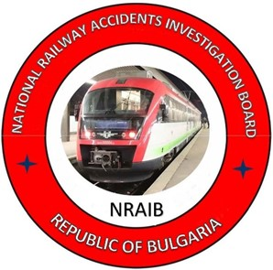

2022

ЦЕЛ НА РАЗСЛЕДВАНЕТО И СТЕПЕН НА ОТГОВОРНОСТ
Разследването на тежки произшествия, произшествия и инциденти се осъществява от независим разследващ орган ,,Национален борд за разследване на произшествия във въздушния, водния и железопътния транспорт“ (НБРПВВЖТ) към Министерски съвет (МС) на Република България и има за цел да установи обстоятелствата и причините, довели до тяхното реализиране, с оглед подобряване на безопасността и предотвратяването на други.
Разследването извършено от НБРПВВЖТ е независимо от всякакво съдебно следствие и не включва определянето на вина или отговорност.
Разследването се извършва в съответствие с изискванията на ДИРЕКТИВА (ЕС) 2016/798 на Европейския парламент и на Съвета от 11 май 2016 година относно безопасността на железопътния транспорт, Закона за железопътния транспорт (ЗЖТ), Наредба № 59 от 5.12.2006 г. за управление на безопасността в железопътния транспорт и Споразумение за взаимодействие при разследване на произшествия и инциденти във въздушния, водния и железопътния транспорт между Прокуратурата на Република България, Министерството на вътрешните работи и Министерството на транспорта, информационните технологии и съобщенията, в сила от 17.04.2018г.
Докладите от разследваните събития следват изискванията на РЕГЛАМЕНТ (ЕС) 2020/572 на Комисията от 24 април 2020 година относно структурата, която трябва да се следва при изготвяне на доклади за разследване на железопътни произшествия и инциденти.

СЪДЪРЖАНИЕ

№ | Наименование на раздела | Стр.
 | Резюме | 5
 | Разследване | 9
 | Описание на събитието | 12
 | Анализ на събитието | 24
 | Заключения | 45
 | Препоръки за безопасност | 47

АБРЕВИАТУРИ, ИЗПОЛЗВАНИ В ДОКЛАДА

МБВ – Международен бърз влак
МДТВ – Международен директен товарен влак
ДТВ – Директен товарен влак
ДП НКЖИ – Държавно предприятие „Национална компания железопътна инфраструктура“ (управител на железопътната инфраструктура)
„Рейл Карго Кериър - България” ЕООД – Железопътно предприятие за товарни превози
ЖПС – Железопътна секция
ЗБУТ – Здравословни и безопасни условия на труд
ЗЖТ – Закон за железопътния транспорт
ЗОД – Звено за организация на движението
КПВ – Крайградски пътнически влак
км – Километър по железния път
КМ – Контактна мрежа
ЛОП – Лице, отговорно за поддръжката
Наредба № 59 – Наредба за управление на безопасността в железопътния транспорт
Наредба № 58 – за правилата за техническата експлоатация, движението на влаковете и сигнализацията в железопътния транспорт
НБРПВВЖТ – Национален борд за разследване на произшествия във въздушния, водния и железопътния транспорт (независим държавен орган разследващ произшествия по безопасността)
ИАЖА/НОБ – Изпълнителна агенция „Железопътна администрация“, Национален орган по безопасността
ОГ – Оперативна група
ОТ – Осигурителна техника
АБ – Автоматична блокировка
ПЖПС – Подвижен железопътен състав
РОВР – Ръководство и отчитане на влаковата работа
МВР – Министерство на вътрешните работи
СДВР – Столична дирекция на вътрешните работи към МВР
СМЕ – Система „много единици“
СУБ – Система за управление на безопасността
ТМРВ – Техник-механик ревизор вагони
УДВГД – Управление движението на влаковете и гарова дейност
УКСС – Устройство за комуникации, свръзки и съобщения в гарите
ВРД – Вагоноремонтно депо
- Резюме
  - Кратко описание на събитието.
На 26.07.2022 г. в 12:30 часа от гара Пловдив разпределителна заминава ДТВ № 30592, назначен с телеграма/разписание № 131/ 26.07.2022 г. на ДП НКЖИ с маршрут от гара Пловдив разпределителна до гара Илиянци по заявка на железопътното предприятие „Рейл Карго Кериър - България” ЕООД. Влакът се обслужва от железопътно предприятие „Рейл Карго Кериър - България” ЕООД, с маршрут на движение Свиленград – Пловдив – Карлово – Илиянци, в състав 20 вагона натоварени, типове R и S, 80 оси, 1566 тона, 387 метра, с влаков локомотив № 918111161116 и помощен локомотив начело № 918111162593. Двата локомотива работят по система много единици (СМЕ) и управлението е от първия локомотив с локомотивна бригада, машинист първо лице и машинист второ лице. В гара Карлово ДТВ № 30592 пристига в 14:20 часа и в 14:37 часа, след обръщане посоката на движение, влакът заминава. В гара Пирдоп пристига в 15:36 часа за среща с ПВ № 30113, движещ се по разписание. От гара Пирдоп ДТВ № 30592 заминава в 15:54 часа. Влакът преминава гара Столник без спиране в 16:50 часа, преминава гара Яна без спиране в 16:56 часа и в междугарието Яна – Кремиковци на км 19+041 в 17:01:13 часа дерайлират пет вагона от състава, което предизвиква скъсване и влакът спира в 17:01:43 часа. След извършения оглед локомотивната бригада установява, че влакът е разединен на две места (вагоните са на три части) и са дерайлирали пет вагона в края на влака, уведомяват дежурният ръководител на гара Яна и влаковия диспечер на железопътната линия (фиг. 1.1).
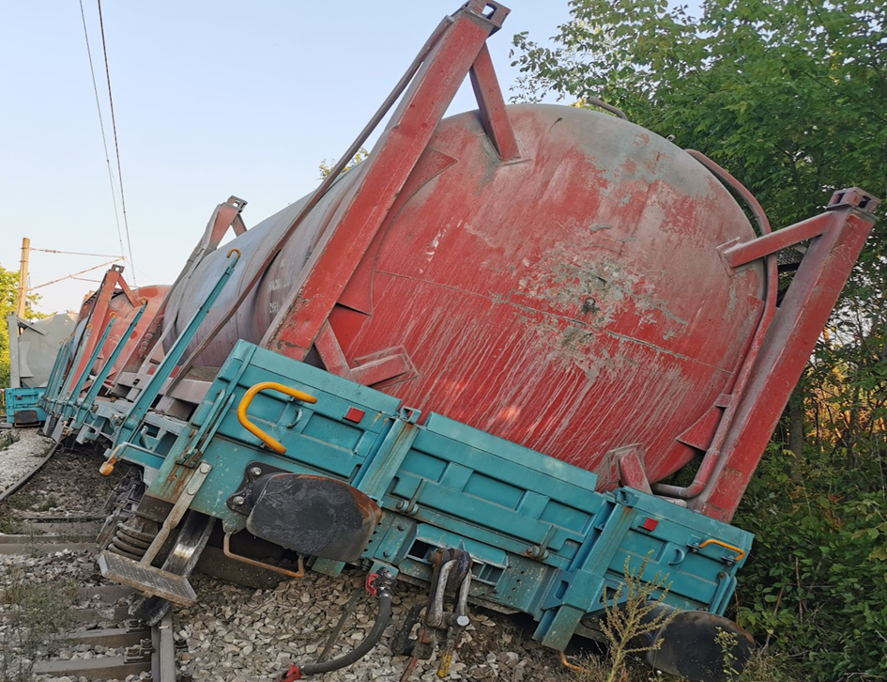
Вагоните във влака са платформени, натоварени с контейнер/цистерни, пълни с цимент. Вследствие на дерайлирането е разрушен около 100 м железен път (фиг. 1.2), нанесени са повреди и по дерайлиралите вагони (фиг. 1.3).
Фиг. 1.1. Пет вагона, дерайлирали от ДТВ № 30592.
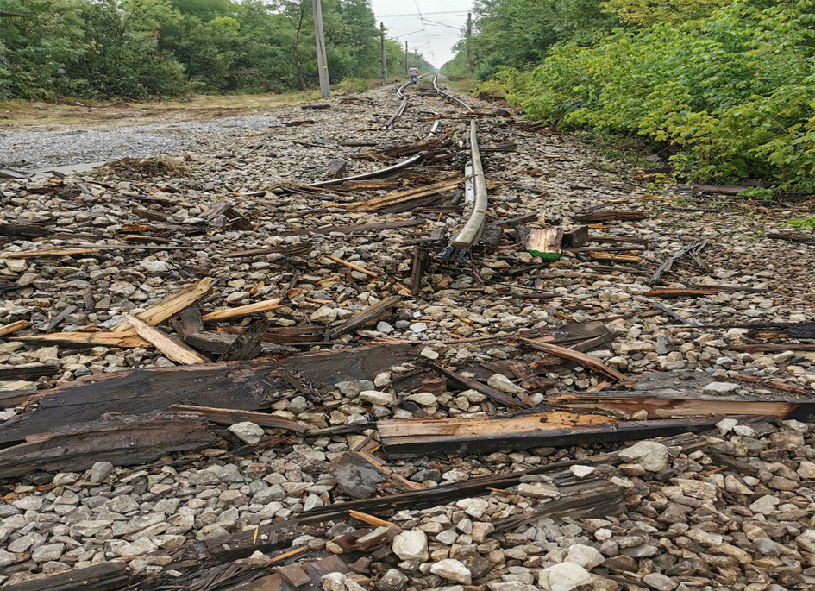
На 26.07. и 27.07.2022 г. дерайлиралите пет вагона в междугарието Яна – Кремиковци са вдигнати и отвозени в гарите Яна и Кремиковци.
Фиг. 1.2. Нанесени повреди на железния път вследствие на дерайлиралия влак.

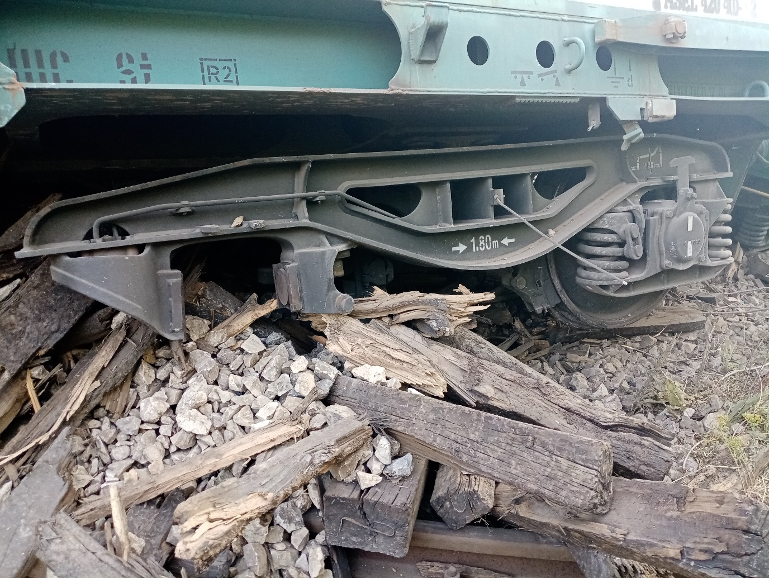
Фиг. 1.3. Повреди по вагоните, нанесени вследствие дерайлирането.
Фиг. 1.4. Скица на дерайлирането на ДТВ № 30592 в междугарието Яна – Кремиковци на км 19+041, изготвена от ДП НКЖИ.

Посока
на движение
на влака
гара Яна
гара Кремиковци
Посока
на километража
Движението на влаковете между гарите Яна и Кремиковци е прекъснато от 17:20 часа на 26.07.2022 г. до 15:00 часа на 29.07.2022 г., възстановено със скорост 25 км/ч. На 30.09.2022 г. движението на влаковете е възстановено със скорост 40 км/ч съгласно Таблици с технически параметри и нормативи (приложение към книжки разписания) на ДП НКЖИ.
  - Място и време на настъпване на събитието.
Събитието е възникнало на прав участък между гарите Яна и Кремиковци на км 19+041 в 17:01 часа на 26.07.2022 г (фиг. 1.4).
Гарите Яна и Кремиковци се намират на трета основна конвенционална железопътна линия Илиянци – Карлово – Тулово – Дъбово – Карнобат – Синдел – Варна фериботна, еднопътна, електрифицирана, със скорости до 130 км/ч (фиг. 3.1).
  - Фактори, обуславящи и допринасящи събитието.
Причинен фактор за настъпване на произшествието е експлоатацията на железния път с констатирани неизправности по горното строене в зоната на дерайлиране.
Допринасящ фактор за настъпване на произшествието са високите дневни температури, предизвикали надлъжни измествания (свличане) на релсите на безнаставовия път и пълно „затваряне“ на топлинните междини в наставовия път, който е на дървена траверсова скара.
Системен фактор за настъпване на произшествието са просрочените ремонти във времето, които не са били изпълнени в съответствие с нормите за поддържане и ремонт на железния път, допринесли за влошаване на неговото техническо състояние. Забавено е изпълнението на ремонтите по железния път съгласно изискванията на „Инструкция за дълготрайни материални активи“, част от СУБ на ДП НКЖИ.
  - Непосредствени причини и последствия от събитието.
Произшествието е възникнало вследствие на комбинация от фактори. Високите температури в релсите са породили надлъжното им преместване, съчетано с динамичните сили, предизвикани от преминаващия товарен влак, което е довело до измятане на железния път под влака в зоната на прехода от безнаставов към наставов релсов път. По-ниската устойчивост на релсовия път на дървени траверси в сравнение с този на бетонови траверси е довела до измятане на релсите в зоната на дерайлиране.
  - Препоръки за безопасност и адресати, към които са насочени.
С цел предотвратяване на други произшествия от подобен характер, Комисията за разследване предлага на Националния орган по безопасността (ИАЖА) препоръки за безопасност, относими към железопътното предприятие ДП НКЖИ и ,,Рейл Карго Кериър България“ ЕООД.
- С препоръка 1 се предлага ДП НКЖИ и “Рейл Карго Кериър - България” ЕООД да запознаят заинтересования персонал със съдържанието на настоящия доклад.
- С препоръка 2 се предлага ИА ,,Железопътна администрация“ да анализира и оцени функционирането на Системата за управление на безопасността на ДП НКЖИ по отношение експлоатация, поддържане и ремонт на железния път и преходите между наставов и безнаставов релсов път.
- С препоръка 3 се предлага ДП НКЖИ да възстанови варосването на безнаставовия релсов път през летния сезон с цел ограничаване повишаване на температурите в релсите от слънчевото нагряване.
- С препоръка 4 се предлага ДП НКЖИ да планира и извърши ремонт на железния път в междугарието Кремиковци – Яна, гарантиращ безопасността на движението.
- Разследване
  - Решение за започване на разследването.
Решение за започване на разследване по безопасността е взето от члена на Управителния съвет на НБРПВВЖТ в Република България, ръководещ разследването на железопътни произшествия и инциденти предвид тежестта на произшествието и неговото въздействие върху безопасността в железопътния транспорт. Разследването е ориентирано основно към анализ и организация, целящи предотвратяването на тежки произшествия.
  - Мотиви за решението за започване на разследването.
На основание чл. 20, параграф 2 от Директива (ЕС) 2016/798, чл. 115к, ал. 1, т. 2 от ЗЖТ и чл. 76, ал. 1, т. 2 от Наредба № 59 от 5.12.2006 г. члена на Управителния съвет на НБРПВВЖТ ръководещ направление железопътно разследване, взема решение за започване на разследване.
  - Обхват и ограничения на разследването.
В обхвата на разследването са разгледани и анализирани човешкият фактор, железопътната система, свързана с безопасността на товарните железопътни превози и ремонта и поддръжката на железопътната инфраструктура и системата за управление на безопасността (СУБ).
Разследването се предприема предвид на обстоятелствата и причините, довели до възникване на произшествието – дерайлиране на пет вагона от състава на ДТВ № 30592, довело до значителни материални щети на железния път и ПЖПС.
  - Компетентности на лицата, участващи в разследването.
Комисията за разследване на произшествието се ръководи от члена на УС на НБРПВВЖТ, ръководител на направление железопътен транспорт. Членовете в комисията са независими външни експерти – хабилитирани лица от висши транспортни учебни заведения, научните среди, експерти в областта на човешкия фактор, железопътната инфраструктура и подвижния железопътен състав.
  - Комуникация и консултации с лицата и субектите, участващи в събитието.
Комисията определи параметрите на разследването и координира действията си с Оперативната група, която включва представители на двата субекта (,,Рейл Карго Кериър - България“ ЕООД и ДП НКЖИ). Оперативната група събра всички документи и образци, писмени показания на персонала на субектите, записите от регистриращите устройства на влаков локомотив № 918111161116 и помощен локомотив начело № 918111162593, теглещи ДТВ № 30592. Материалите и документите бяха предадени на Председателя на Комисията за разследване в НБРПВВЖТ. Председателят на комисията за разследване проведе интервю на място с локомотивния персонал, дежурните ръководители движение от гарите Яна и Кремиковци, ръководителя на железопътния участък, отговорен за ремонта и поддръжката на железния път, имащи отношение към произшествието. От ДП НКЖИ беше изискана и предоставена допълнителна информация относно ремонта и поддръжката на железния път в цитираното междугарие. От ,,Рейл Карго Кериър - България“ ЕООД бе изискана и предоставена информация за ремонта и поддръжката на локомотивите и вагоните от състава на влака. Проведени бяха интервюта с органите по безопасността на двата субекта и с ръководството на железопътното предприятие ,,Рейл Карго Кериър - България“ ЕООД и на ДП НКЖИ.
  - Степен на съдействие от страна на участващите субекти.
По време на разследването ръководителите на железопътното предприятие ,,Рейл Карго Кериър - България“ ЕООД и представителите на ДП НКЖИ оказаха пълно съдействие и предоставиха пълен набор от всички необходими материали и документи на Комисията в НБРПВВЖТ. Осигурен е пълен достъп по време на измерванията на дерайлиралия подвижен състав и до елементите на железния път по време на измерване на неговите параметри.
  - Методи и техники на разследване и анализ.
На 26.07.2022 г. в 17:30 часа членът на УС на НБРПВВЖТ с компетентност да разследва железопътни произшествия е получил устно уведомяване по мобилния телефон от Главен ревизор по ,,Безопасността“ на ДП НКЖИ. В 17:50 часа е последвало и уведомление с SMS от дежурните длъжностни лица на управителя на железопътната инфраструктура ДП НКЖИ за възникнало произшествие – дерайлиране на ДТВ № 30592. Членът на УС на НБРПВВЖТ анализира получената информация и незабавно заминава за местопроизшествието. Разпорежда на двата субекта (ДП НКЖИ и ,,Рейл Карго Кериър - България“ ЕООД) до пристигане на място да не се предприемат други действия и да се запази ситуацията на произшествието.
В 19:00 часа членът на УС на НБРПВВЖТ пристига на мястото на произшествието между гарите Яна и Кремиковци с трима външни експерти. Предприемат се първични огледи и изготвяне на снимков материал на ДТВ № 30592 и железния път. При извършване огледа на влака се установи, че е скъсан на две места, първата група с двата локомотива и 12 вагона недерайлирали, спрели на км 18+477, след скъсване на винтовия спряг между 12-ти и 13-ти вагон (спрял на км 18+823), недерайлирали и след скъсване на винтовия спряг между 14-ти и 15-ти вагон (дерайлирал с всички колооси и полегнал наляво, спрял на км 18+938), 16-ти вагон дерайлирал с всички колооси, 17-ти вагон дерайлирал с всички колооси и полегнал надясно, 18-ти вагон дерайлирал с всички колооси, 19-ти вагон дерайлирал с първата колоос и 20-ти вагон (недерайлирал, спрял на км 19+055). Вагоните са с видими силни деформации по ходовата част и някои с деформирани рами, повредите подробно са описани в констативните протоколи на всеки вагон.
По посока движението на влака, дерайлирането е възникнало на 9 м след прехода от безнаставов релсов път тип S 49 на бетонна траверсова скара към наставов релсов път на дървена траверсова скара. В зоната на дерайлиралите пет вагона в продължение на около 110 м железният път на дървена скара с релси тип S 49 е напълно разрушен, като дясната релса по посока на движението е силно деформирана и е огъната с радиус 6 метра от оста на железния път.
Извършени са огледи на контактната мрежа - незасегната от произшествието.
Извършени огледи на осигурителната техника - незасегната от произшествието.
Поради неспазване на Процедурите за Безопасност на двата субекта, уведомяването на органите на МВР по националният телефон 112 е извършено в 20:40 часа, което забави цялостната организация по огледите на произшествието в светлата част на деня от органите на досъдебното производство и възстановяването на железопътната инфраструктура.
Около 22:15 часа на мястото на произшествието пристигат органи от СДВР към МВР, разследващ полицай и охранителна полиция. На мястото на произшествието се организираха и проведоха нови съвместни огледи с представителите на досъдебното производство от СДВР. На място разследващите полицаи от СДВР свалиха показания от персонала на двата субекта, взеха проби на локомотивната бригада за алкохол и наркотични вещества, които са отрицателни. След извършените процесуално-следствени действия с протокол за оглед на местопроизшествието от 26.07.2022 г. е образувано досъдебно производство по описа на сектор ,,Разследване на транспортни престъпления“ – отдел ,,Разследване“ при СДВР към МВР. Образуваното производство е под наблюдението на Софийска районна прокуратура. Създадена е организация за последващи действия и обмяна на информация между органите на досъдебното производство от СДВР и председателя на Комисията за разследване от НБРПВВЖТ.
В 23:05 часа, след завършване огледите на място членът на УС на НБРПВВЖТ (председател на комисията за разследване), е дал писмено разрешение на ръководителя на Оперативната група за извършване на аварийно-възстановителни дейности от ДП НКЖИ и ,,Рейл Карго Кериър - България“ ЕООД.
В 23:25 часа, след завършване на процесуално-следствените действия от органите на досъдебното производство от СДВР, е дадено писмено разрешение на ДП НКЖИ за извършване на аварийно-възстановителни дейности.
След дадените разрешения, ДП НКЖИ и ,,Рейл Карго Кериър - България“ ЕООД създават организация за вдигане вагоните на релсите и една част от тях са отвозени в гара Яна, а другите в гара Кремиковци.
На 27.07.2022 г. Комисията за разследване замина за мястото на произшествието, където се извършиха нови огледи на техническото състояние на железния път преди точката на дерайлиране и установи точката на дерайлиране на първия дерайлирал (15-ти вагон от състава на ДТВ № 30592), който е увлякъл след себе си още четири вагона, които също са дерайлирали. Пълното разрушаване на железния път под състава на дерайлиралите вагони е причинило скъсването на влака на две места.
На 27.07.2022 г. два от вагоните с най-тежки повреди, контейнер/цистерните са претоварени на автотранспорт и отвозени до получаваща гара на товара Илиянци.
На 08.08.2022 г. са дадени писмени разрешения от Председателя на комисията за разследване и от органите на досъдебното производство от СДВР към МВР за отвозване на три от дерайлиралите вагони от гарите Яна и Кремиковци до Вагоно-ремонтно депо Подуяне.
На 10.08.2022 г. във Вагоно-ремонтно депо Подуяне се извършиха огледи и измерване параметрите на вагоните и се изготвиха констативни протоколи за техническото им състояние.
На 31.08.2022 г. на площадка в ,,РВП София“ ЕООД на два от най-тежко дерайлиралите вагони се извърши оглед и измерване параметрите на вагоните и се съставиха констативни протоколи за техническото им състояние.
На 01.09.2022 г. председателят на Комисията за разследване в НБРПВВЖТ получи от ръководителя на оперативна група в Регионална инспекция ,,Безопасност на превозите“ – София събраните материали, документи и веществени доказателства (вкл. снимков материал) относно железопътното произшествие – дерайлиране на ДТВ № 30592 в междугарието Яна – Кремиковци на 26.07.2022 г.
На 05.09.2022 г. са дадени писмени разрешения на железопътното предприятие ,,Рейл Карго Кериър - България“ ЕООД и на ДП НКЖИ от Председателя на комисията за разследване и органите на досъдебното производство от СДВР към МВР за освобождаване на вагоните от надзор и предоставянето им на Турската железопътна администрация TCDD (собственик на вагоните).
  - Трудности, срещани по време на разследването.
През времето на воденото разследване Комисията за разследване от НБРПВВЖТ не е срещала трудности. Представителите на оперативната група и органите по безопасността на управителя на железопътната инфраструктура и железопътното предприятие/превозвач оказаха пълно съдействие на разследващата комисия.
  - Взаимодействие със съдебните органи.
В съответствие с действащото в сила от 17.04.2018 г. Споразумение за взаимодействие между органите по досъдебното производство от СДВР към МВР и Комисията за разследване от НБРПВВЖТ, се извърши обмяна на информация, документи и материали. Органите по досъдебното производство от СДВР са назначили изготвяне на експертизи, относими към произшествието.
  - Друга информация от значение за контекста на разследването.
В процеса на разследването от записващите устройства на двата локомотива с № 918111161116 и помощен локомотив начело № 918111162593, обслужвали ДТВ № 30592 са свалени записите и са извършени разшифровки в графичен и табличен вид, които са идентични на двата локомотива. Разшифровките са предадени от ръководител отдел ,,Безопасност“ на железопътното предприятие/превозвач на председателя на Комисията за разследване в НБРПВВЖТ в присъствието на ръководителя на оперативната група. Допустимата скорост за междугарието Яна – Кремиковци е 40 км/ч.
- Описание на събитието
  - Информация за събитието и контекста.
    - Описание на вида на събитието.
На 26.07.2022 г. в 01:20 часа, МДТВ № 48190 заминава от гара Капъкуле, Република Турция за гара Димитровград, Република България. Влакът е назначен за движение с телеграма на ДП НКЖИ по заявка на железопътното предприятие/превозвач „Рейл Карго Кериър България” ЕООД, в състав 20 вагона типове R и S, натоварени, 80 оси, 1566 тона, 387 метра, обслужван с локомотив № 915210800636 на “Рейл Карго Кериър - България” ЕООД до гара Свиленград. В 01:41 МДТВ № 48190 пристига в гара Свиленград. В гара Свиленград локомотив № 915210800636 е разкачен от влака и на негово място е прикачен локомотив № 918111162593 и в 02:19 часа влакът заминава за гара Димитровград. От гара Капъкуле обслужването на МДТВ № 48190 се извършва от железопътното предприятие/превозвач за товарни превози „Рейл Карго Кериър България” ЕООД. В гара Димитровград МДТВ № 48190 пристига в 03:14 часа. Локомотив № 918111162593 е разкачен от влака и локомотив № 918111161116 е прикачен до влака, а локомотив № 918111162593 е прикачен начело (фиг. 3.1.)
Фиг. 3.1. Разписание на МДТВ № 48190.
От гара Димитровград влакът заминава в 07:50 часа с променен номер ДТВ № 10596 в същия състав (фиг. 3.2). Двата локомотива работят в система много единици (СМЕ) и се обслужват от първия локомотив с локомотивна бригада, локомотивен машинист първо лице и локомотивен машинист второ лице. В 08:20 часа ДТВ № 10596 спира в гара Първомай за среща с КПВ № 10241, спиращ по разписание в гара Първомай в 08:19 часа и след срещата, в 08:27 часа заминава за гара Пловдив разпределителна. В 08:55 часа ДТВ № 10596 пристига в гара Катуница и престоява до 11:17 часа +187 минути поради възникнала неизправност с МБВ № 13141 в участъка Пловдив разпределителна/изток – Крумово. ДТВ № 10596 заминава от гара Катуница в 11:17 часа и пристига в гара Крумово в 11:23 часа за среща с КПВ № 10252 и надминаване от БВ № 1614. От гара Крумово влакът заминава в 12:13 часа и пристига в гара Пловдив разпределителна в 12:24 часа.
От гара Пловдив разпределителна в 12:43 часа влакът заминава с променен номер ДТВ № 30592, назначен с телеграма на ДП НКЖИ за движение в участъка от гара Пловдив разпределителна до гара Илиянци по заявка на железопътното предприятие “Рейл Карго Кериър - България” ЕООД в състав 20 вагона натоварени , 80 оси, 1566 тона, 387 метра, обслужван с влаков локомотив № 918111161116 и локомотив начело № 918111162593 (фиг. 3.3). Двата локомотива се обслужват от същата локомотивна бригада. В 12:49:17 часа ДТВ № 30592 пристига в гара Пловдив за среща с КПВ № 18205 и заминава в 12:49:26 часа. В 13:49 ДТВ № 30592 пристига в гара Баня, престоява за среща с КПВ № 82207 и заминава за гара Карлово в 14:02 часа. В гара Карлово ДТВ № 30592 пристига в 14:20 часа.
Фиг. 3.3. Разписание на ДТВ № 30592.
Фиг. 3.2. Разписание на ДТВ № 10596.
От гара Карлово ДТВ № 30592 заминава в 14:37 часа след обръщане посоката на движение, преминава гара Сопот без спиране в 14:45 часа. В 14:53 часа ДТВ № 30592 преминава гара Христо Даново без спиране, в 15:04 часа преминава гара Клисура без спиране, в 15:12 часа преминава гара Стряма без спиране, в 15:18 часа преминава гара Копривщица без спиране, в 15:27 часа преминава гара Антон без спиране и пристига в гара Пирдоп в 15:36:31 часа, престоява 17 минути и 48 секунди за среща с ПВ № 30113, движещ се по разписание. От гара Пирдоп ДТВ № 30592 заминава в 15:54:19 часа, преминава гара Златица, преминава гара Мирково без спиране в 16:13 часа, преминава гара Долно Камарци без спиране в 16:24 часа, преминава гара Макоцево без спиране в 16:31 часа, преминава гара Саранци без спиране в 16:34 часа, преминава гара Столник без спиране в 16:50 часа, преминава гара Яна без спиране в 16:56:31 часа и в междугарието Яна – Кремиковци на км 19+041 в 17:01:13 часа от ДТВ № 30592 дерайлират пет вагона в края на влака с №№ 31753816722-0, 31754540057-2, 31753816645-3, 31753216300-5 и 31754562315-1.
    - Дата, точно време и място на събитието.
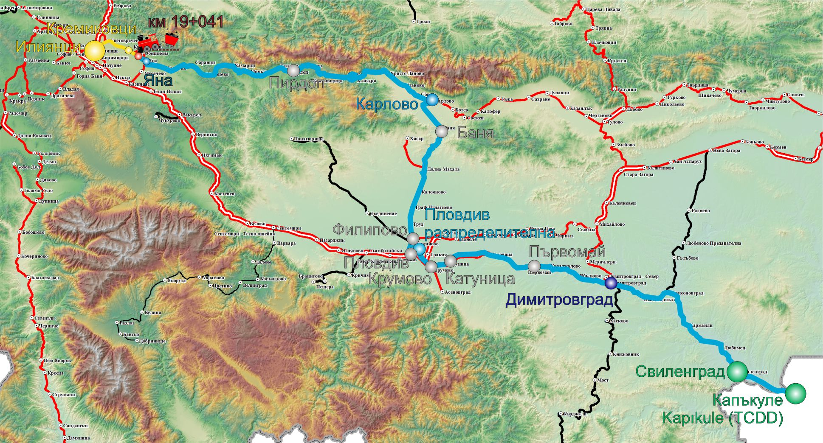
На 26.07.2022 г. в 17:01 часа при движението на ДТВ № 30592 в междугарието Яна – Кремиковци на км 19+041, дерайлират пет вагона в края на влака. Мястото на събитието е в прав участък на железния път в нагорнище 10 ‰ в посока на нарастване на километража на основна железопътна линия № 3 (фиг. 3.4), т.е. в надолнище по посока на движението на влака. Към момента на дерайлиране влакът се е движил със скорост 41 км/ч.
Фиг. 3.4. Маршрут на движение на влака с мястото на произшествието.
- Начална гара на влака;
- По-важни гари по трасето на влака;
- Гара, от която управлението се поема от новата бригада;
- Гари, в които влакът е претърпял промяна;
- Крайна гара за движението на ДТВ № 30592 – Илиянци;
- Място на произшествието – Яна – Кремиковци;
- Път, който ДТВ № 30592 е изминал;
- Път, който ДТВ № 30592 е предстоял да измине;

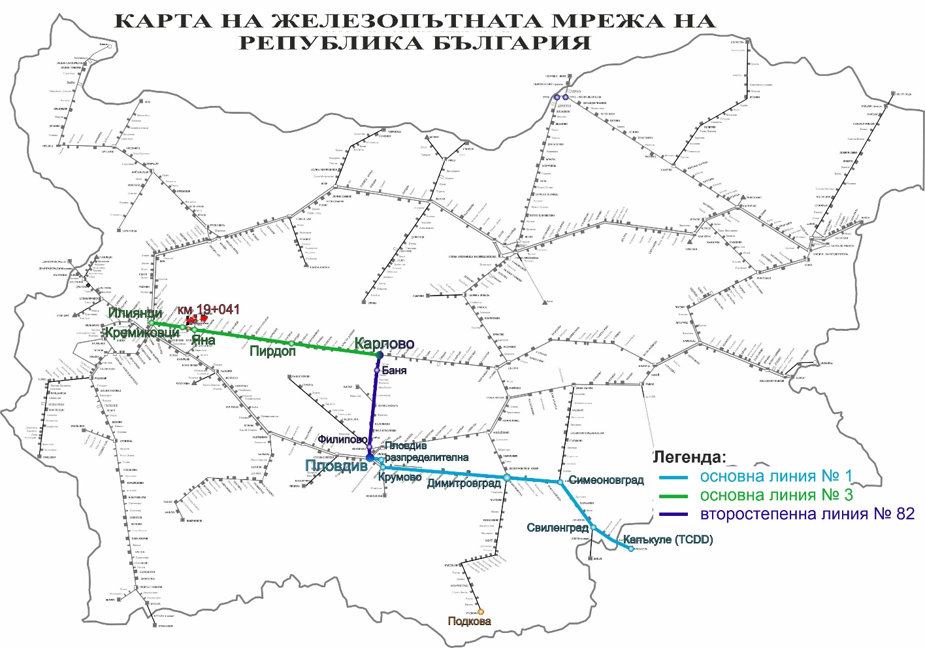
ДТВ № 30592 се движи по направление Капъкуле – Пловдив – Карлово – Илиянци, като преминава по основна линия № 1, второстепенна линия № 82 и основна линия № 3 (фиг. 3.5).
Фиг. 3.5. Карта на маршрута за движение на влака.
    - Описание на мястото на събитието:
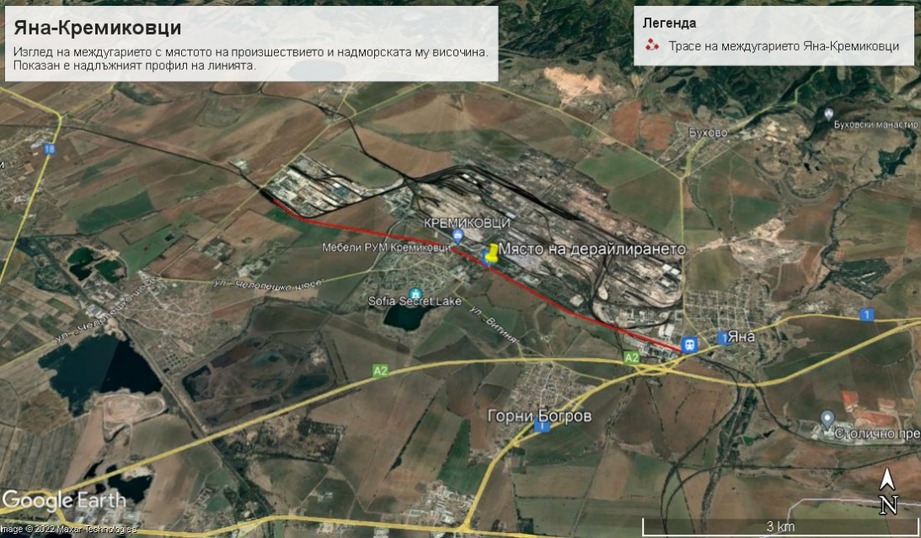
      - Локация на мястото на произшествието.
Фиг. 3.6. GPS локация на местопроизшествието на км 19+041 в междугарието Яна - Кремиковци.
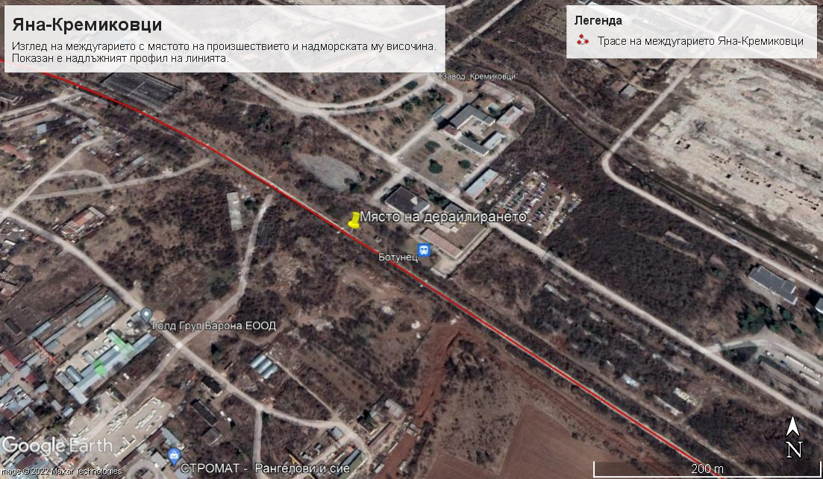
Географска ширина: 42°44'23.83"С;
Фиг. 3.7. GPS локация на местопроизшествието на км 19+041 в междугарието Яна - Кремиковци.
Географска дължина: 23°31'17.12"И (фиг. 3.6 и 3.7).

      - Метеорологични и географски условия в момента на събитието.
- В светлата част на денонощието – 17:01 часа (по данни от записващото устройство на локомотива);
- Температура на въздуха: +35ºС;
- Скорост и посока на вятъра: 12 м/с, от северозапад;
- Време – слънчево, горещо и ясно с нормална видимост на сигналите;
- Гарите Яна и Кремиковци географски се намират в западната част на жп мрежата.
3.1.3.3. Извършване на строителни работи на мястото или в близост до него.
Към датата на възникване на произшествието строителни работи на мястото и в близост до него не са извършвани.
    - Смъртни случаи, наранявания и материални щети:
      - Служители на управителя на инфраструктурата или на железопътно предприятие.
Няма
      - Други лица, служебно свързани с мястото на събитието.
Няма.
      - Пътници.
Няма
      - Външни лица.
Няма
      - Товари, багаж или друго имущество.
Няма.
      - Подвижен състав, инфраструктура и околна среда.
• Материална щета на товарен вагон, тип R с № 31753816722-0 – дерайлирал с четири колооси нанесени повреди по ходовата част на стойност 3 482,50 лв.;
• Материална щета на товарен вагон, тип S с № 31754540057-2 – дерайлирал с четири колооси нанесени повреди по ходовата част на стойност 56 495,59 лв.;
• Материална щета на товарен вагон, тип R с № 31753816645-3 – дерайлирал с четири колооси нанесени повреди по ходовата част на стойност 224 766,35 лв.;
• Материална щета на товарен вагон, тип R с № 31753216300-5 – дерайлирал с четири колооси нанесени повреди по ходовата част на стойност 3 487,85 лв.;
• Материална щета на товарен вагон, тип S с № 31754562315-1– дерайлирал с една колоос на стойност 1 165,45 лв.;
- Разходи за аварийни дейности в РВП София ЕООД – 23 808,00 лв.
- Общо щети, нанесени на подвижния състав - 314 832,86 лв.
• Общо щети, нанесени на железен път с амортизационни отчисления към 26.07.2022 г. в района на произшествието от км 18+937 до км 19+041 = 104 метра на стойност 4233,53 лв.;
• Общо щети: 319 066,39 лв.
    - Описание на други последствия, включително въздействие на събитието върху обичайната дейност на участниците.
В периода 26.07÷29.07.2022 г., управителят на железопътната инфраструктура и железопътните предприятия са генерирали допълнителни разходи за промяна графика за движение на влаковете в участъка.
• Отклонени влакове на железопътните предприятия – 230,97 лв.;
• Отменени влакове на железопътните предприятия – 2 594,80 лв.;
• Назначени влакове на железопътните предприятия – няма;
• Закъснели влакове на железопътните предприятия в съседни гари – 10 бр.;
• Разходи за възстановителни средства на ЖПС София – 2 245,00 лв.;
• Разходи за възстановителни средства на ЖПС Враца – 3 519,91 лв.;
• Общо други разходи: 8 590,68 лв.
    - Самоличност на участниците и техните функции.
Железопътна инфраструктура:
- ДП ,,Национална компания железопътна инфраструктура“ притежава Удостоверение за безопасност № BG 21/2018/0001 валидно 01.07.2018 г. ÷ 30.06.2023 г.
Персонал на ДП НКЖИ с отношение към произшествието:
- Дежурен ръководител движение в гара Яна на смяна;
- Дежурен ръководител движение в гара Кремиковци на смяна;
- Началник железопътен участък Илиянци;
- Ръководител група транспорт по ПЖПС;
- Кантонер железопътна линия.
Железопътно предприятие:
“Рейл Карго Кериър - България” ЕООД притежава:
    - Лиценз за железопътни транспортни услуги № 211, валиден до 17.06.2025г.;
    - Единен Сертификат за безопасност BG 10 2020 0045, валиден до 06.08.2025 г.;
Персонал в “Рейл Карго Кериър - България” ЕООД с отношение към произшествието:
• Машинист, локомотивен първо лице на локомотив № 918111162593 на ДТВ № 30592;
• Машинист, локомотивен второ лице на локомотив № 918111162593 на ДТВ № 30592;
    - Описание на съответните части на инфраструктурата и системата за сигнализация:
      - Вид на коловоза, железопътна стрелка, железопътен прелез и др. подобни.
Железопътната линия между гарите Яна и Кремиковци е с дължина 6 178 метра, еднопътна. Железният път е смесен: безнаставов релсов път на стоманобетонни траверси СТ-4 със скрепление ПАК 68И и наставов релсов път на дървени траверси със скрепление тип К, и двата с релси тип S 49. В двете зони, където железният път е на дървени траверси, в миналото се е намирала гара Ботунец на км 18+700 с три коловоза, чиято дейност впоследствие във времето е закрита и жп стрелките в двете гърловини са демонтирани и заменени с наставов релсов път на дървени траверси с дължина по 105 метра.
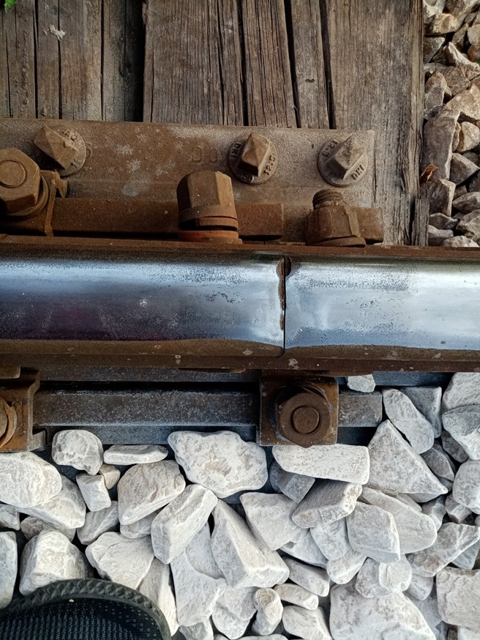
В зоната на дерайлиране е установено, че топлинните междини на наставовия железен път на дървена скара са затворени (фиг. 3.8).
Фиг. 3.8. Състояние на наставите: топлинните междини са „затворени“.
Релсите на безнаставовия релсов път на бетонната траверсова скара са приплъзнали надлъжно до 130 мм по посока движението на влака (към наставовия железен път на дървена скара) (фиг. 4.10).

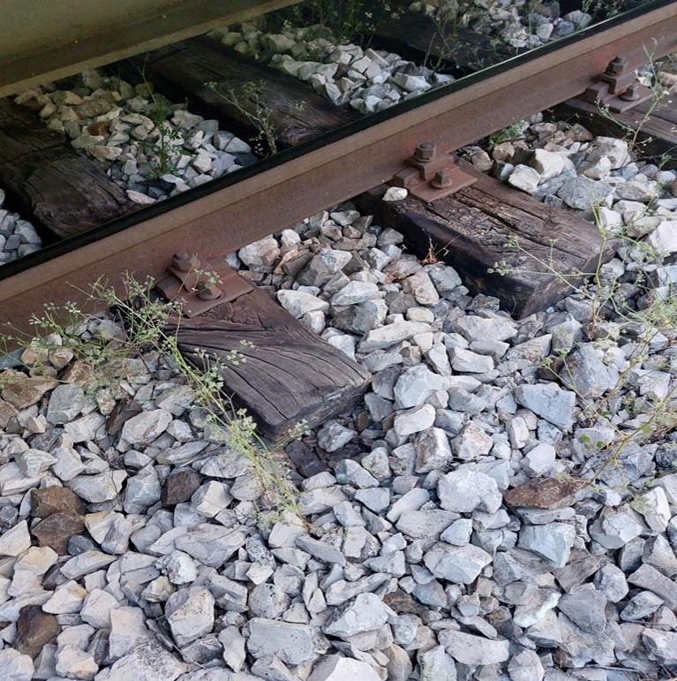
Фиг. 3.8а. Видно е изместване в прехода от безнаставов към наставов релсов път на дървени траверси в неразрушената част от наставовия път на дървени траверси.

      - Междугарова блокировка, гарова инсталация, вид на сигнализацията.
Междугарието Яна – Кремиковци е съоръжено с автоблокировка (АБ) с броячи на оси, без
проходни сигнали – изправна;
Гара Яна е съоръжена с МРЦ – „Руска унифицирана“ – изправна;
Гара Кремиковци е съоръжена с МРЦ – „Руска за малки гари“ – изправна;
Вид на сигнализацията:
На гарите Яна и Кремиковци входните и изходни светофори са по скоростната сигнализация – изправни;

      - Системи за влакова защита.
Гарите Яна и Кремиковци нямат система за влакова защита.
Локомотивите № 918111162593 и № 918111161116 са оборудвани с устройство за бдителност активен тип и електронно регистриращо устройство тип DAREC ETCS_V 4.7.2.
    - Друга информация относно събитието.
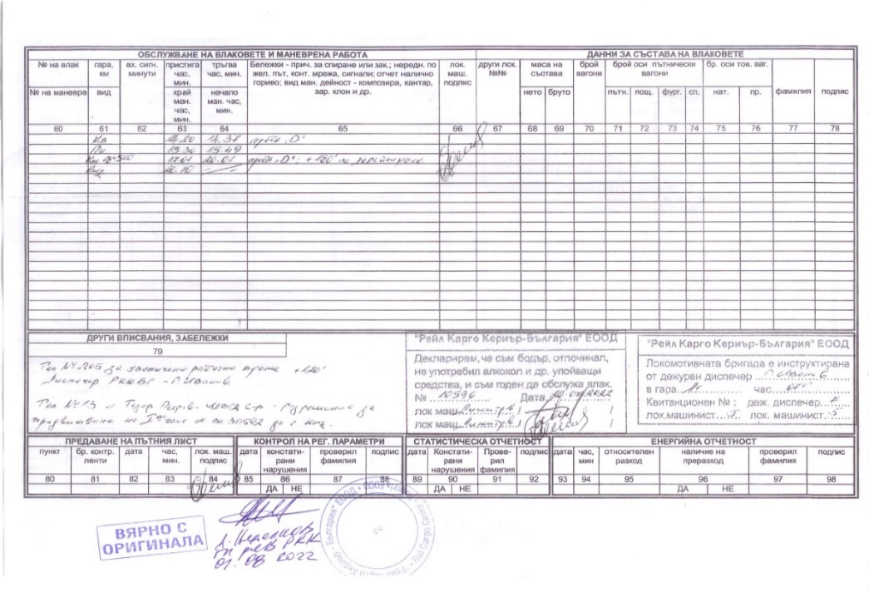
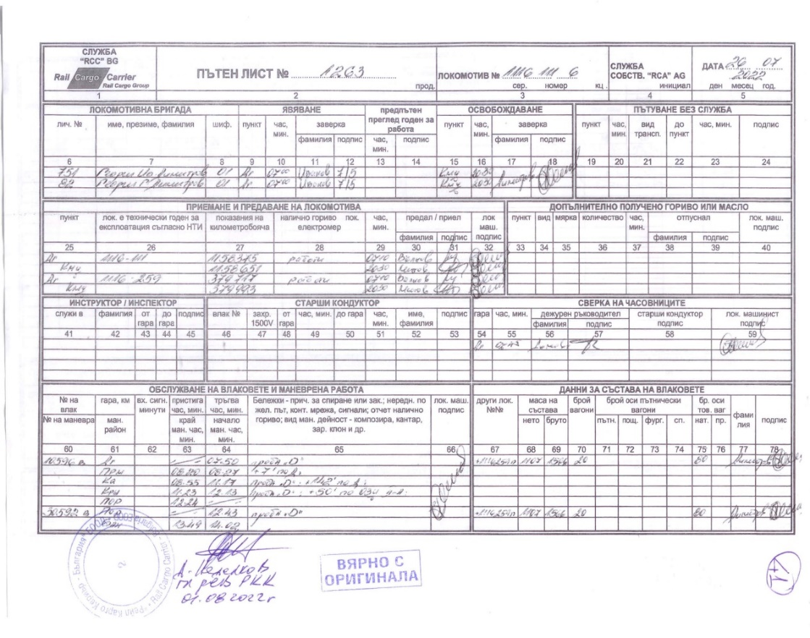
Влаковите документи „Пътен лист“, „Натурен лист“ и „Удостоверение за спирачна маса“ (фиг. 3.9 ÷ 3.12) съответстват на часовете на действителното движение на влака по представените данни от РОВР и разшифровката на локомотива.
Фиг. 3.10. Пътен лист на локомотиви №№ 918111161116 и 918111162593 – гръб.
Фиг. 3.9. Пътен лист на локомотиви №№ 918111161116 и 918111162593 – лице.

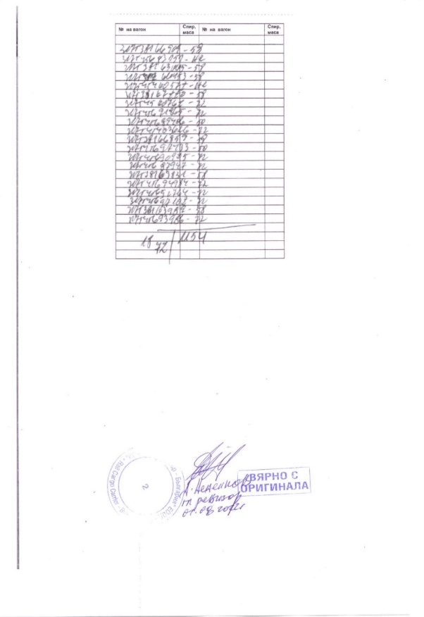
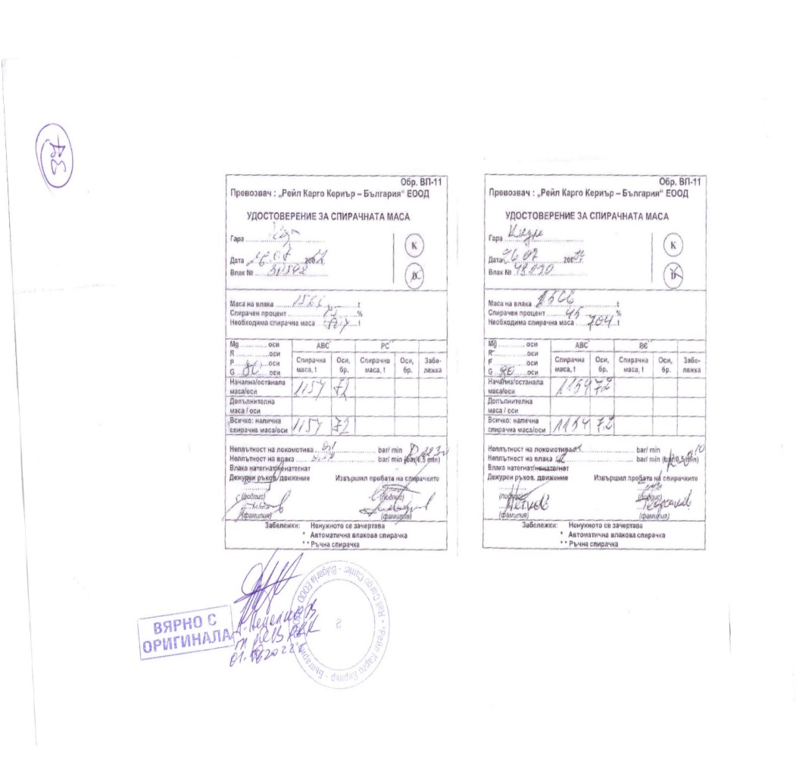
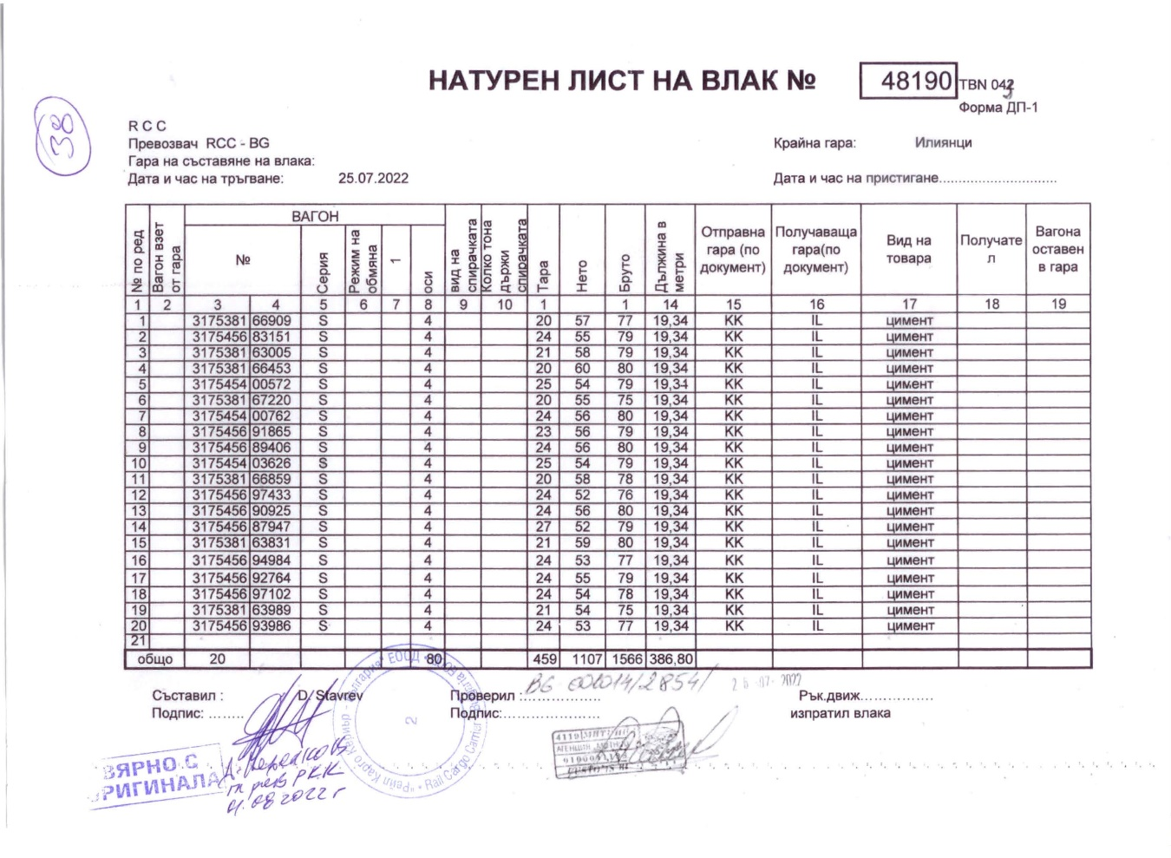
Фиг. 3.13. Удостоверение за спирачната маса на ДТВ № 30592 – гръб.
Фиг. 3.12. Удостоверения за спирачната маса на ДТВ № 30592, издадени в гара Капъкуле и в гара Пловдив разпределителна – лице.
Фиг. 3.11. Натурен лист на ДТВ № 30592.
  - Фактическо описание на случилото се.
    - Непосредствена последователност на случките, довели до събитието, включително:
      - Действия, предприети от участващи в събитието лица.
В писменото показание на дежурния ръководител движение в гара Яна е отразено, че ДТВ № 30592 е преминал без спиране в гарата в 16:58 часа, не е видял нищо нередно при преминаването на влака. В 17:20 часа локомотивният машинист на влака по мобилния телефон е уведомил дежурния ръководител движение в гара Яна, че влакът е дерайлирал в междугарието.
От писменото показание на локомотивния машинист на ДТВ № 30592 е видно, че в междугарието Яна – Кремиковци е усетил две придърпвания на влака и налягането в главния въздухопровод е започнало плавно да се понижава. Той е предприел задържане на влака и след извършения оглед е установил, че пет вагона в края на влака са дерайлирали за което е уведомил по надлежния ред заинтересованите лица.
От писмените показания на кантонера, извършващ технически преглед на железния път в междугарието Яна – Кремиковци, става ясно, че при извършените две обиколки в интервала от 08:00 ÷13:00 часа не е установил технически неизправности по железния път.
      - Функциониране на подвижния състав и техническите съоръжения.
До момента на произшествието подвижният състав на ДТВ № 30592 (двата локомотива и двадесетте вагона) са били технически изправни. От направената разшифровка на движението на ДТВ № 30592 се установява силно придърпване на влака в междугарието Яна – Кремиковци, налягането в главния въздухопровод е започнало бързо да се понижава (вследствие скъсване на влака) и той спира на км 18+477.
      - Функциониране на оперативната система.
Оперативната система за управление на влаковото движение между гарите Яна и Кремиковци и в участъка, към момента на произшествието е била изправна и е функционирала нормално.
    - Последователност на случките от началото на събитието до края на действията на спасителните служби:
      - Мерки, предприети за защита и охрана на мястото на събитието.
След пристигане на място на органите от СДВР към МВР около 22:15 часа и изясняване на ситуацията районът не е ограничен за достъп, поради неговата ненаселеност. На място се извършват процесуално-следствени действия от органите на досъдебното производство при СДВР и огледи от Комисията за разследване от НБРПВВЖТ и заинтересованите длъжностни лица на субектите. Ограничен е достъпът за медии.
      - Действия на аварийно-спасителни служби.
Не е приложимо.
      - Действия на аварийно-възстановителни служби
Възстановителна служба София е уведомена в 17:37 часа от старши влаков диспечер и след заминаване на възстановително средство УНИМОГ от гара София, пристига на мястото на произшествието в 18:15 часа.
Възстановителна служба Враца изпраща възстановително средство УНИМОГ до мястото на дерайлиране.
В 20:10 часа първата част от недерайлиралите 14 вагона от ДТВ № 30592 е изтеглена в гара Кремиковци.
В 23:05 часа след завършване на огледите от ръководителя на разследването от НБРПВВЖТ е дадено писмено разрешение за извършване на аварийно-възстановителни дейности.
В 23:25 часа органите на досъдебното производство от СДВР към МВР след приключване на огледите са дали писмено разрешение за започване на аварийно-възстановителни дейности.
Вагон 19-ти с № 31754562315-1 е вдигнат в 00:10 часа на 27.07.2022 г. и прикачен с 20-ти вагон № 31753816690-9 недерайлирал от състава на ДТВ № 30592 и са изтеглени в гара Яна;
Вагон 15-ти с № 31753816722-0, първи дерайлирал от състава на ДТВ № 30592, е вдигнат в 02:50 часа на 27.07.2022 г. и в 05:00 часа е изтеглен в гара Кремиковци;
Вагон 16-ти с № 31754540057-2 от състава на ДТВ № 30592 е вдигнат в 14:00 часа на 27.07.2022 г. и е изтеглен в гара Яна;
Вагон 18-ти с № 31753216300-5 от състава на ДТВ № 30592 е вдигнат в 18:00 часа на 27.07.2022 г. и е изтеглен в гара Кремиковци;
Вагон 17-ти с № 31753816645-3 от състава на ДТВ № 30592 е вдигнат в 20:10 часа на 27.07.2022 г. и е изтеглен в гара Яна.
В интервала от 10:00 часа до 12:00 часа на 27.07.2022 г. е извършено повдигне на контактния проводник към носещото въже на контактната мрежа с фронт 200 м за работа на автокран за претоварване на контейнерите от 17-ти и 18-ти вагони на автомобили.
На 27.07.2022 г. в интервала 10:00 ÷ 12:00 часа са изградени подходи за работа на автокрана и в интервала 14:00 ÷ 17:00 часа са претоварени контейнерите от вагон № 31753216300-5 на автомобили и отвозени до получаващата гара Илиянци – получател фирма „Цемко” ЕООД.
На 28.07.2022 г. от 10:00 часа до 13:00 часа, контейнерите са претоварени от вагон № 31753816645-3 на автомобили и отвозени до крайния получател фирма „Цемко” ЕООД в индустриален жп клон на „Топливо” АД.
На 27.07.2022 г. в 21:00 часа междугарието Яна – Кремиковци е освободено от дерайлиралите вагони.
На 28.07.2022 г. са извършени подготвителни работи на трасето за полагане на железния път.
На 29.07.2022 г. са извършени възстановителни работи, подновяване на 137,5 метра с втора употреба железен път на стоманобетонна траверсова скара. Извършена е регула на контактната мрежа, възстановени са 9 броя заземителни въжета. Движението на влаковете е възстановено в 15:00 часа, скоростта в мястото на дерайлиране е ограничена до 25 км/ч, а в останалата част от междугарието Яна – Кремиковци движението се осъществява по разписание. От 30.09.2022 г. движението в цялото междугарие е възстановено за скорост по разписание до 40 км/ч.
- Анализ на събитието
  - Участие и задължения на субектите, участващи в събитието
    - Железопътно предприятие.
Анализ на движението на ДТВ № 30592.
Данните за движението на ДТВ № 30592 са свалени от регистриращите устройства на локомотиви №№ 918111161116 и 918111162593.
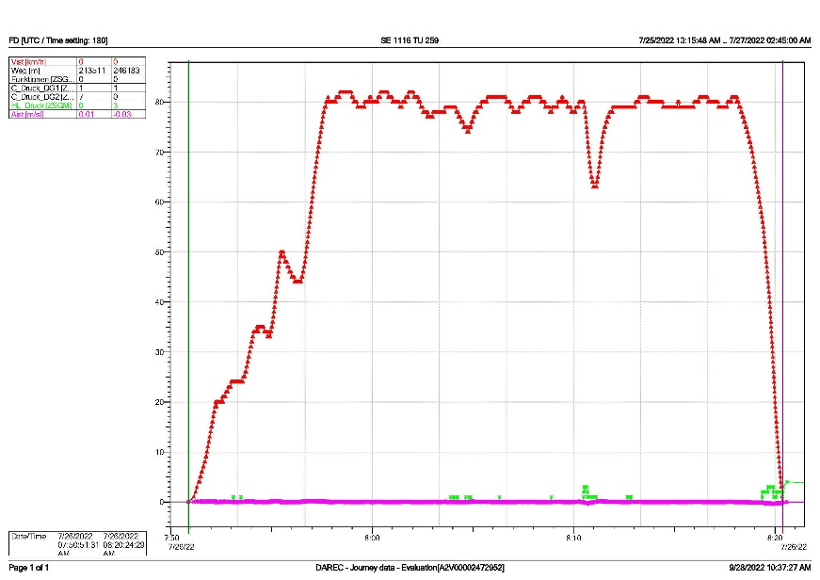
При движението си от гара Димитровград до гара Пловдив разпределителна влакът се движи като ДТВ № 10596. Потегля от гара Димитровград в 07:50:51 часа (фиг. 4.1) и пристига в гара Пловдив разпределителна в 12:24:46 часа (фиг. 4.2). При пътуването си от гара Димитровград до гара Пловдив разпределителна влакът се е движил по разписание.
Фиг. 4.1. Движение на ДТВ № 10596 от гара Димитровград до гара Първомай.
В гара Пловдив разпределителна номерът на влака е променен и вече като ДТВ № 30592 той потегля в 12:43:46 часа, пристига в гара Пловдив в 12:49:17, престоява 9 секунди и в 12:49:26 часа заминава от гара Пловдив.
ДТВ № 30592 пристига в гара Баня в 13:49:00 часа, където престоява в продължение на 13 минути и 44 секунди. Заминава от гара Баня в 14:02:44 часа и пристига в гара Карлово в 14:20:44 часа. В гара Карлово двата локомотива извършват маневра, като се прикачат от другата страна на влака с цел обръщане посоката на движение (фиг. 4.3). При движението си от гара Пловдив разпределителна до гара Карлово влакът се движи по разписание.

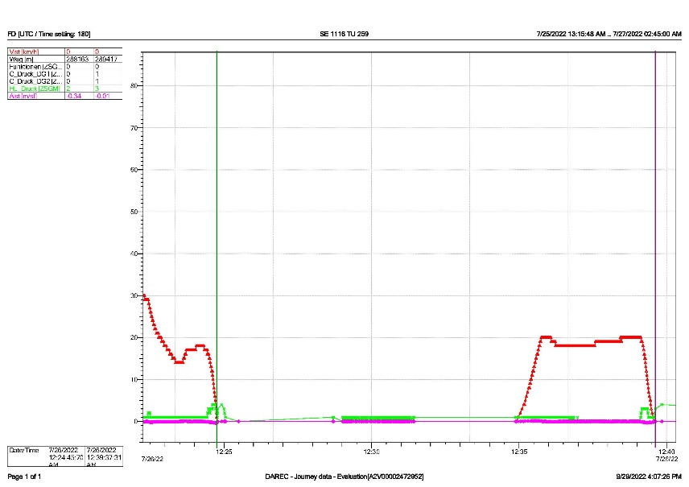
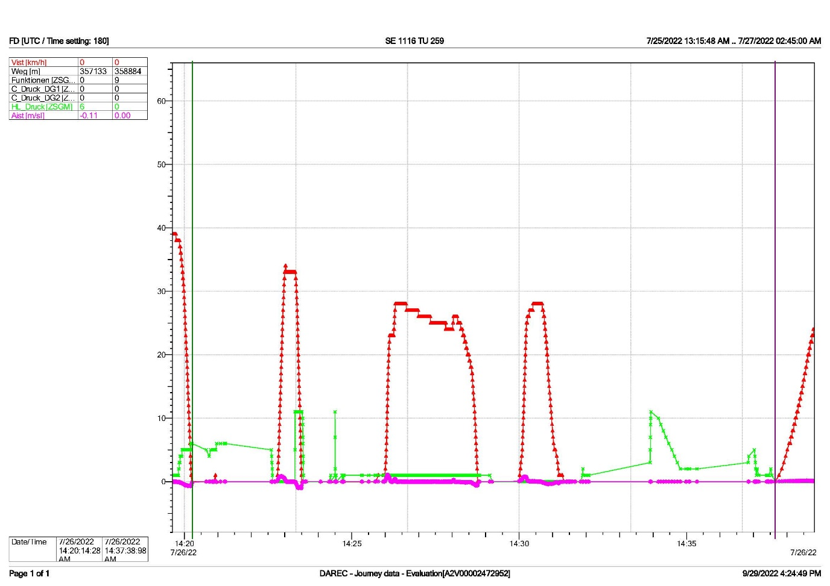
Фиг. 4.2. Движение и престой на ДТВ № 10596 в гара Пловдив разпределителна.
Фиг. 4.3. Движение и престой на локомотивите в гара Карлово.
ДТВ № 30592 заминава от гара Карлово в 14:37:38 часа (фиг. 4.3).
Влакът пристига в гара Пирдоп в 15:36:31 часа. Престоява в гарата 17 минути и 49 секунди и заминава в 15:54:19 часа (фиг. 4.4).
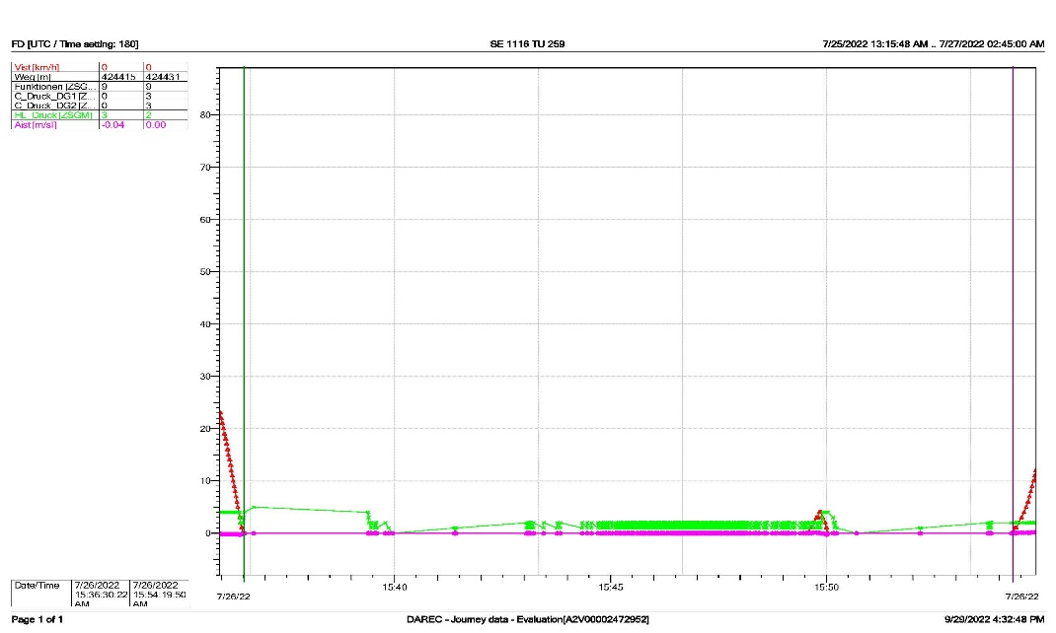
ДТВ № 30592 се движи без спиране от гара Пирдоп до мястото на дерайлиране по разписание.
Фиг. 4.4. Престой на ДТВ № 30592 в гара Пирдоп.
ДТВ № 30592 преминава без спиране гара Яна в 16:56:31 часа със скорост 38 км/ч и се насочва в междугарието Яна – Кремиковци (фиг. 4.5, поз. 1), като след това скоростта се увеличава до 41 км/ч (фиг. 4.5, поз. 2) и по този начин се движи до 16:57:16 часа когато скоростта намалява до 40 км/ч и в продължение на 1 минута и 27 секунди и изминава 970 метра до 16:58:43 часа (фиг. 4.5, поз. 3). В този момент скоростта се покачва на 41 км/ч, изминавайки 322 метра от 16:58:44 часа до 16:59:12 часа в продължение на 28 секунди (фиг. 4.5, поз. 4). Следва намаляване на скоростта до 40 км/ч от 16:59:12 часа до 16:59:31 часа в продължение на 19 секунди, изминавайки 215 метра (фиг. 4.5, поз. 5), а след това ново намаляване до 39 км/ч от 16:59:32 часа до 17:00:13 часа в продължение на 41 секунди, като влакът изминава 443 метра (фиг. 4.5, поз. 6). Последва увеличение на скоростта до 40 км/ч от 17:00:13 часа до 17:00:55 часа в продължение на 42 секунди, изминавайки 477 метра (фиг. 4.5, поз. 7) и ново увеличение до 41 км/ч от 17:00:55 часа до 17:01:25 часа в продължение на 29 секунди, като влакът изминава 337 метра (фиг. 4.5, поз. 8).
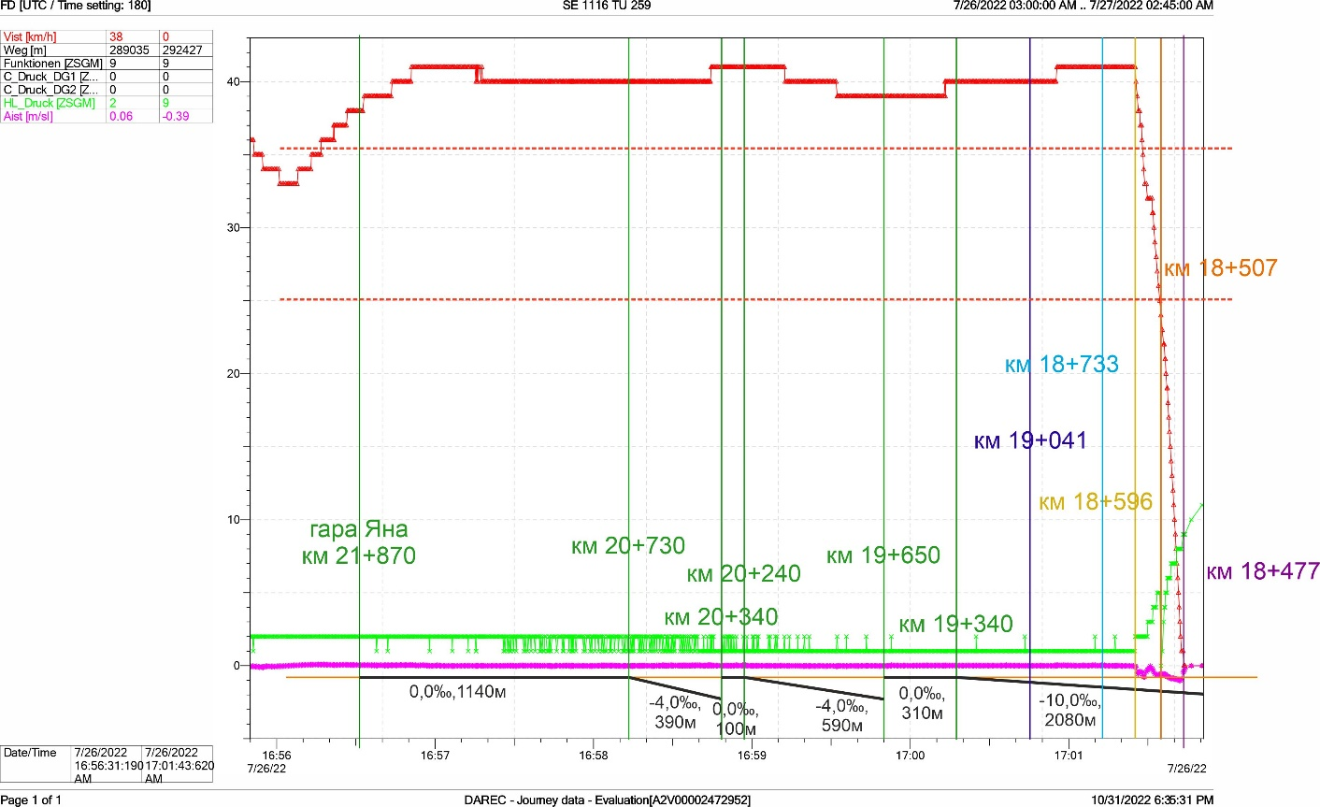
Водещият локомотив се намира на км 19+041 в 17:00:45 часа, а скоростта на движение е 40 км/ч (фиг. 5, поз. 9). Двата локомотива и 14 вагона преминават през мястото без проблеми. След изминаване на 108 метра скоростта се увеличава на 41 км/ч (фиг. 5, поз 8). Когато водещият локомотив се намира на км 18+733 (фиг. 5, поз. 10), 15-тият вагон от състава на влака дерайлира, а след него последователно дерайлират още 4 вагона. В това състояние влакът изминава още 137 метра. Когато водещият локомотив се намира на км 18+596 в 17:01:25 часа, т.е. 445 метра и 20 секунди след дерайлирането, скоростта започва да намалява, вследствие намаляване на налягането в главния въздухопровод, тъй като локомотивният машинист е извършил няколко степени на служебно задържане с автоматичната влакова спирачка. Последва ударно разхлабване и веднага след него бързо задържане, което е следствие от раздвояването (скъсването) на влаковия състав между 14-ти и 15- вагон (фиг. 5, поз. 11). Влакът се разединява на още едно място – между 12-ти и 13-ти вагон. Скъсването между 14-ти и 15-ти вагон е предизвикано от съприкосновение на ходовата част на 15-ти вагон в баластовата призма. Влакът е скъсан и на трето място – между 17-ти и 18-ти вагон вследствие наклоняването на 17-ти вагон спрямо надлъжната му ос и отклоняване на задната му част вляво от железния път. След изминаване на 89 метра от момента на задържането на автоматичната влакова спирачка на км 18+507 в 17:01:34 часа е регистрирано ударно разхлабване на автоматичната влакова спирачка чрез повишаване на налягането в главния въздухопровод над 5 бара (фиг. 5, поз. 12, фиг. 6, поз. 1), което не е дало отражение на изменението на скоростта и тя продължава да намалява до момента на окончателното спиране на влаковия състав. В този момент предните буфери на водещия локомотив се намират на км 18+477 (фиг. 5, поз. 13). От момента на задържането на автоматичната влакова спирачка до окончателното спиране влакът изминава 119 метра.
Фиг. 4.5. Последни метри от движението на ДТВ № 30592 с означените надлъжни наклони на железния път.
Място
на
дерайлиране
10. Местоположение на локомотива в момента на дерайлиране (V=41 км/ч)
11. Място на
скъсване на влака (25 км/ч)
13. Място на
установяване на влака
1
2
3
4
5
6
7
8
9
12. Място на ударното разхлабване (25 км/ч)
Резултатите от регистрацията са представени в табличен вид на фиг. 4.7.
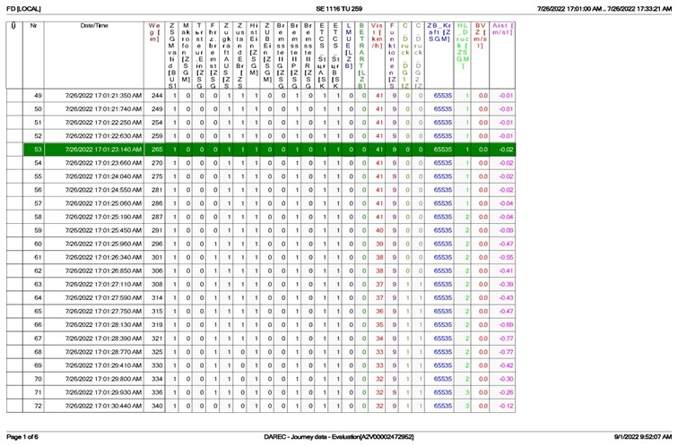
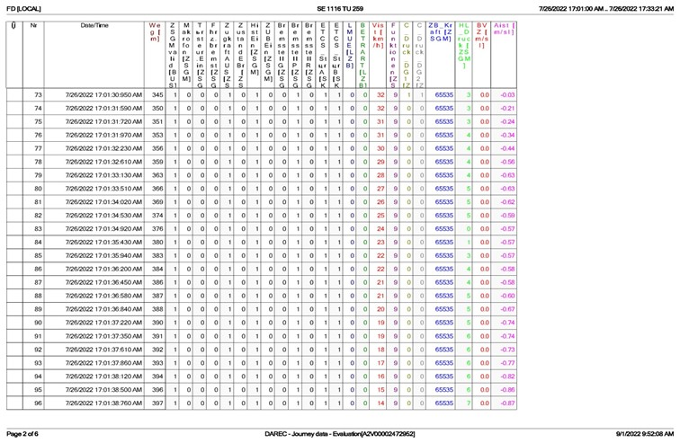
Фиг. 4.7а. Данни за движението на ДТВ № 30592 от момента на скъсване до окончателното спиране.
Фиг. 4.7б. Данни за движението на ДТВ № 30592 от момента на скъсване до окончателното спиране.
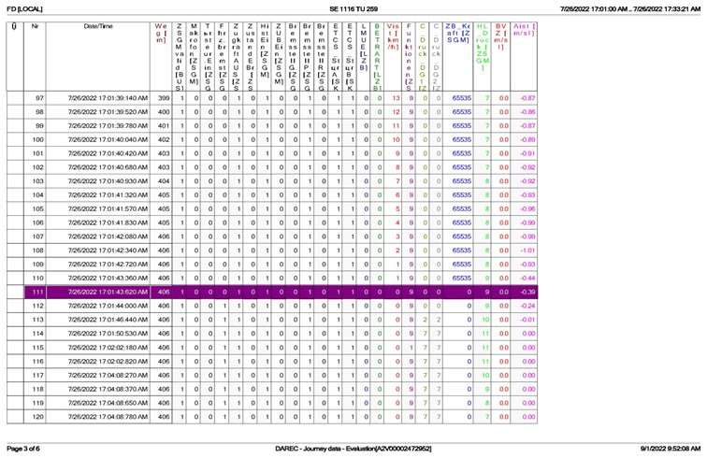
Фиг. 4.7в. Данни за движението на ДТВ № 30592 от момента на скъсване до окончателното спиране.
Тъй като ДТВ № 30592 се обслужва от два локомотива (двойна тяга), за сравнение е направен анализ и на регистрациите от записващото устройство на втория (влаков) локомотив, който работи синхронно с първия по системата „много единици“ (СМЕ). Анализът на движението на двата локомотива показва, че те са работили в пълен синхрон, като събитията, регистрирани от единия и от другия локомотив, се различават с по няколко секунди, от една страна поради малка разлика в показанията на бордовите часовници, от друга – поради инертността на определени процеси, например промяна на налягането в главния въздухопровод при управление на автоматичната влакова спирачка (фиг. 4.8). Разликите в налягането в главния въздухопровод на двата локомотива (фиг. 4.8) се дължат именно на инертността на налягането на въздуха, като налягането в главния въздухопровод в първия локомотив се увеличава до 5 бара вследствие подадената команда от кранмашиниста (фиг. 4.8, поз. 1). Почти веднага след това налягането в главния въздухопровод намалява поради разединяването му и спирачката се задейства в режим бързо задържане. При втория локомотив тази промяна не се наблюдава, а се вижда тъкмо обратното: налягането в главния въздухопровод намалява, след което се увеличава и след това отново се наблюдава тренд на намаляването му вследствие разединяване на влаковия състав (фиг. 4.8, поз. 2). Разликата се получава поради инертността на движението на въздуха във въздухопровода, поради което големите промени в първия локомотив не са успели да се реализират във втория. Във всички случаи се наблюдава намаляване на налягането в главния въздухопровод и преминаване на спирачката в режим бързо задържане.

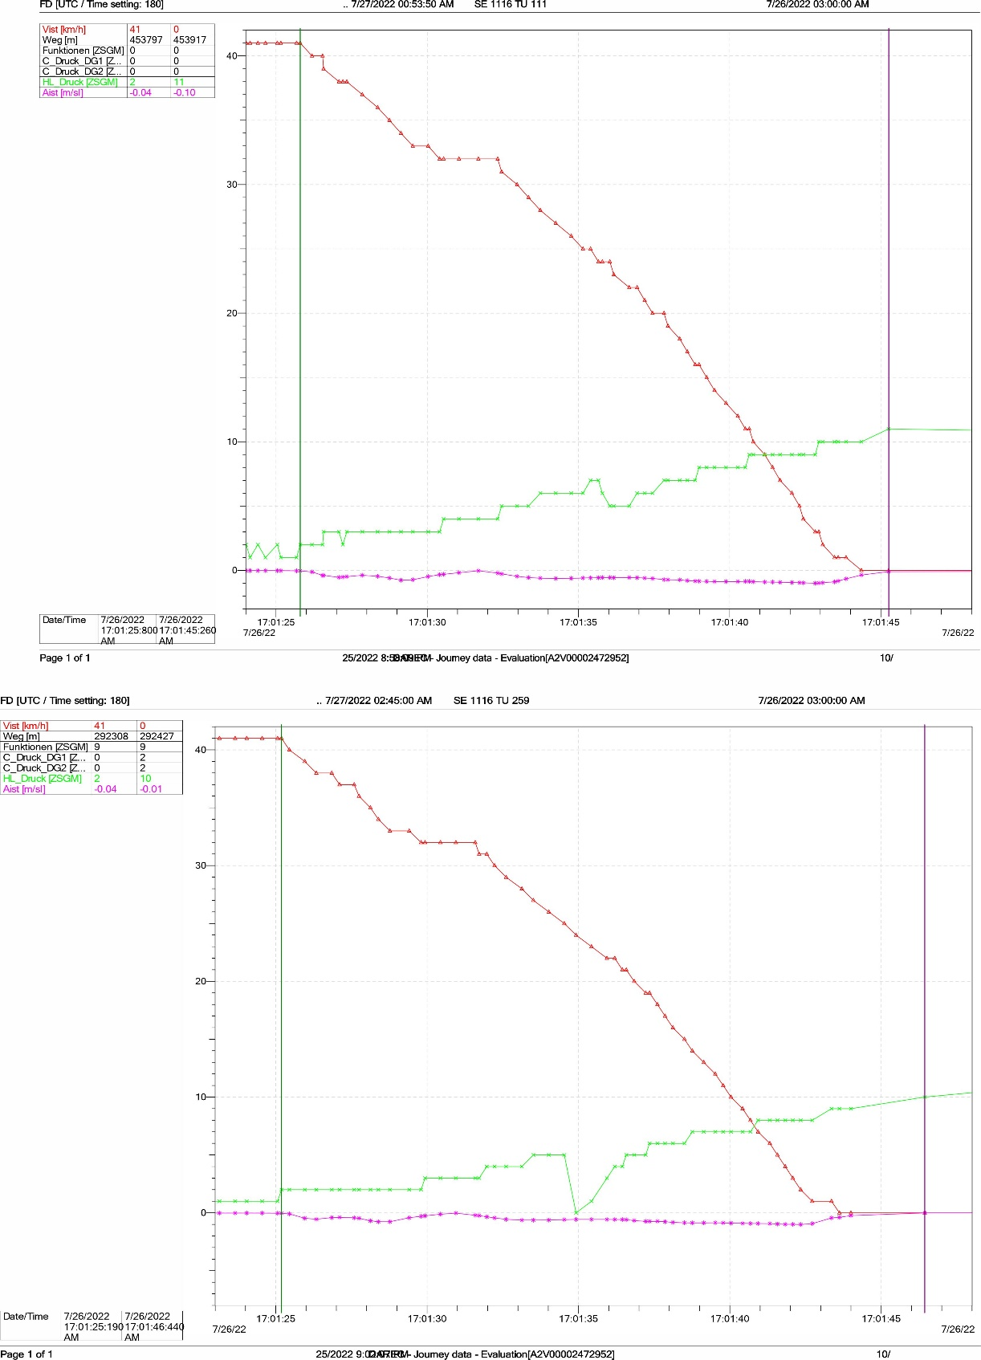
Фиг. 4.8. Сравнение на регистрираните данни на двата локомотива на ДТВ № 30592.
1
2
При анализа на движението на влака от гара Свиленград до мястото на дерайлиране бе установено, че на много места текущата скорост на движение превишава с до 3 км/ч допустимата скорост на движение за конкретния участък. Това се дължи на инертността на системата за управление и поддържане на постоянна скорост на движение на този тип локомотиви (т.нар. „темпомат“), което позволява по-лесно, удобно и икономично управление на движението на влака и често се използва от локомотивните машинисти. Поради особеностите на системата за управление на локомотива, тя не може да се настрои по-прецизно (стъпка 10 км/ч), което да предотврати малките отклонения. Регистрираните малки превишавания на допустимата скорост на движение не са фатални и не могат да бъдат смятани за причина за възникване на произшествието, от една страна поради незначителното влияние на превишаването (в случая превишаване от 1 км/ч, представляващо 2,5% от допустимата скорост), а от друга поради факта, че допустимата скорост на движение по здравината на железния път в даден участък е по-висока с минимум 25% от определената допустима скорост на движение на влаковете в същия участък.

    - Управител на инфраструктурата.
Анализ на състоянието на железния път.
В железопътната мрежа най-голямо разпространение е получил безнаставовият релсов път напрегнат тип. Пътят от релси с дължина над 90 м, работи като безнаставов напрегнат тип, след като различните видове скрепления са притегнати много добре, а „дишащите“ им краища са с дължина 45-50 м. В неподвижната средна част на релсите се появяват максимални надлъжни сили. Големината на тези сили зависи от типа на релсите и от големината на температурната разлика спрямо неутралната температура. Големината на надлъжните сили не зависи от дължината на безнаставовия участък, поради което той може да бъде с неограничена дължина. През зимата в релсите на безнаставовия път се появяват сили на опън, които могат да предизвикат скъсване на заварките и счупване на релсите, вследствие на ниските отрицателни температури. През лятото в релсите се появяват значителни натискови сили, които се стремят да нарушат устойчивостта на железния път и да предизвикат измятането му. Различават се хоризонтално напречно и вертикално измятане на железния път при високите летни температури. Надлъжното изместване на релсите, вследствие на температурните сили, се проявява чрез плъзгане на релсите по ребровите подложки. Това е характерно, когато свързването на релсите с траверсите е недостатъчно надеждно. При безнаставовия път винаги се взема предвид температурата на релсите, която може значително да се различава от температурата на въздуха на същото място и по същото време. Приема се, че температурата на релсите е с около 20º C по-висока от максималната температура на въздуха. Допуска се, че минималната температура на релсите е еднаква с минималната температура на въздуха при зимни условия. Температурата на полагане на безнаставовия релсов път е тази, измерена при извършване на затягане на скрепленията. Неутралната температура на релсите е тази, при която няма напрежение от действието на температурните промени. Участъкът от гара Илиянци до гара Карлово е във втора климатична зона с максимална температура на релсите до 63º C, минимална такава до -23.2º С и температурна амплитуда от 86.2º С. В краищата на безнаставовия път се поставят защитни (буферни) звена, като пред участък с наставов път, както е в случая, се поставя по едно звено с нормална дължина. Конкретно за случая, дерайлирането е настъпило при температура на въздуха около 35º С и на релсите около 55º С. Това е далеч от допустимата температура от 63º С за втора зона. В тази отсечка температурата на релсите не се измерва поради намалената скорост на движение на влаковете. Дерайлирането в случая е станало под движещия се влак. Преди произшествието не е работено по железния път.
Особености на железния път в междугарието Кремиковци – Яна от мястото на дерайлирането на км 19 + 041.
Дерайлирането настъпва на 9.30 м от края на безнаставовия път в зоната на наставовия такъв, който е на дървена траверсова скара. Железният път от входната стрелка на гара Яна страна гара Кремиковци до км 19 + 050, е безнаставов в прав участък. Релсите са тип S49 и са положени върху стоманобетонови траверси СТ-4 и скрепление ПАК-68И. Безнаставовият път е съединен чрез заварки от 1984 г. при температура от 25º С и при температурен интервал от 26 до 36º С. Той е прекъснат чрез лепени настави при сигналните точки на предупредителния и входния сигнал на гара Яна страна гара Кремиковци. Има буферно защитно звено от км 19+050 до 19+075 (наставите в двата края на звеното са свързани с нормални железни връзки).
От извършения оглед на 28.07.2022 г. се констатира следното:
Железния път е добре баластиран. Няма закаляна баластова призма. Няма резки отклонения по ос и ниво. Това се потвърждава и от измерването на железния път в динамично състояние на 09.05.2022 г. с пътеизмерителна лаборатория ЕМ-120. Не са открити и дефектни релси при извършената дефектоскопия на 29.06.2022 г. До момента на произшествието документално не е регистрирано измерване на железния път през летния сезон при високи температури и не е констатирано скъсване на заварки през зимния сезон под действието на сили на опън в релсовите нишки при ниски температури.
Констатирано е следното състояние на безнаставовия железен път от км 20+257 до км 19+050 преди зоната на дерайлиране:
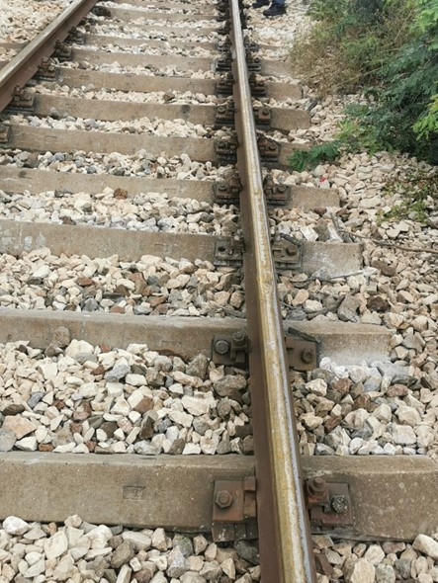
- Много на брой и по няколко поредни полуобърнати траверси СТ-4 (фиг. 4.9).
Фиг. 4.9. Полуобърнати стоманобетонови траверси СТ-4 преди зоната на дерайлиране.
- Нарушен контакт на петата на релсите с ребровите подложки. Това допринася до неравномерно натоварване на траверсите от преминаващия ПЖПС, респективно върху баластовата призма и земното платно.
- Голям процент на сработени и изпаднали гумени подложки от ребровите.
- Голям процент на непритегнати стегателни комплекти (болтове, стегателни плочки и пружинни пръстени).
- Компрометирани анкерни болтове, свързващи ребровите подложки със стоманобетоновите траверси СТ-4.
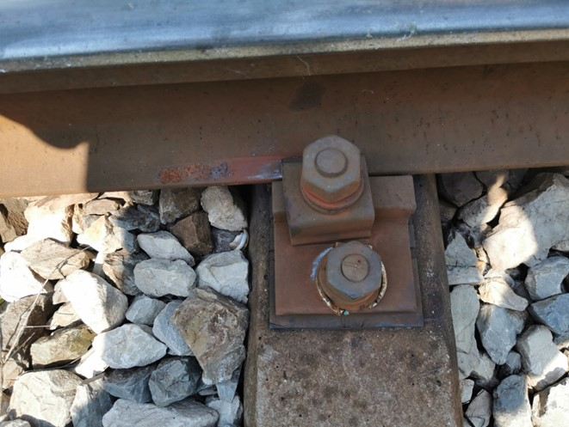
Констатирани са непритегнати скрепления (релси с траверси), което при високи температури и прякото огряване на релсите от слънцето, е предизвикало надлъжно приплъзване на релсите до 130 мм в посока границата на безнаставовия с наставовия път (фиг. 4.10).
Фиг. 4.10. Надлъжно изместване на релсите.
След безнаставовия път следва наставов път с дължина 104 м на дървена траверсова скара в посока гара Кремиковци със скрепление „К“.
Около 19:00 часа видимо топлинните междини в наставовия път бяха напълно затворени (фиг. 4.11). На 9.30 м от границата между безнаставовия и наставовия път на км 19+050, тоест на км 19+ 041 в точката на дерайлиране има измятане на железния път до 150 мм, вляво по посока движението на влака, започващо непосредствено след началото на наставовия път. В следващите 94.70 м дървените траверси и релсите бяха напълно унищожени.
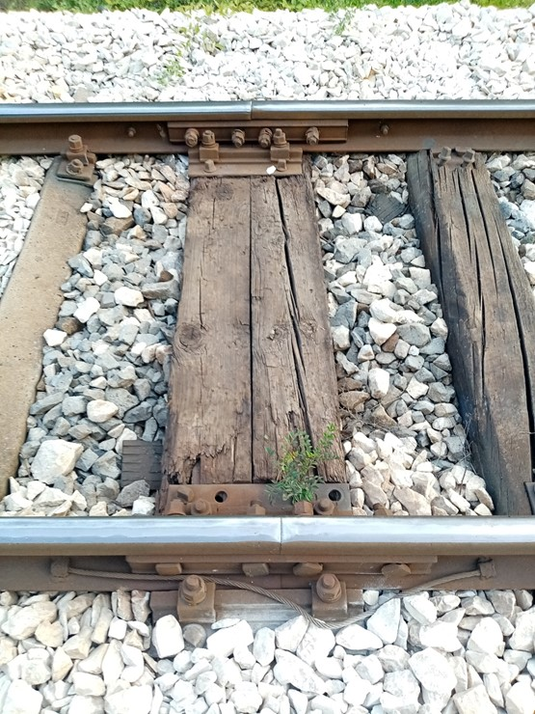
От извършените огледи и направените констатации се установяват пропуски в СУБ относно ремонта и поддръжката на безнаставовия железен път в междугарието Яна – Кремиковци.
Фиг. 4.11. Топлинните междини са „затворени“.
    - Субекти, отговарящи за техническата поддръжка.
ДП НКЖИ е управител на железопътна инфраструктура.
ДП НКЖИ е сертифициран ЛОП и отговаря за ремонта и поддръжката на железопътната мрежа и съоръженията.
“Рейл Карго Кериър - България” ЕООД е лицензиран жп превозвач, който не притежава Сертификат за ЛОП.
За ползваните локомотиви Сертификат на организацията, отговорна за поддръжката № DE /31/0122/0031 със срок на валидност 06.05.2027 г., е издаден от TUV SUD Rail GmbH – Deutschland.
    - Производители или доставчици на подвижен състав и железопътни продукти.
Не е приложимо.
    - Национален орган по безопасност.
Изпълнителна агенция ,,Железопътна администрация“ е национален орган по безопасността на Република България.
    - Нотифицирани органи или органи за оценка на риска.
Не е приложимо.
    - Органи за сертифициране на субектите, отговарящи за техническата поддръжка.
Изпълнителна агенция „Железопътна администрация“ е национален орган по безопасността в железопътния транспорт извършва сертифициране на лицата, отговорни за поддръжката на возила (ЛОП) в съответствие с Директива 2004/49/ЕО и Регламент (ЕС) 445/2011, в съответствие с Наредба № 59 за управление на безопасността в железопътния транспорт и за функции по поддръжка на железопътната инфраструктура в съответствие с Директива 2004/49/ЕО и Регламент (ЕС) 445/2011.
Считано от 16 юни 2020 г. ИАЖА извършва сертифициране на ЛОП съгласно Регламент за изпълнение (ЕС) 2019/779 на Комисията от 16 май 2019 година за установяване на подробни разпоредби относно система за сертифициране на структурите, които отговарят за поддръжката на превозни средства, в съответствие с Директива (ЕС) 2016/798 на Европейския парламент и на Съвета и за отмяна на Регламент (ЕС) № 445/2011 на Комисията.
    - Лица или субекти, които имат отношение към събитието, документирани или не в съответните със СУБ или посочени в регистър.
• ДП НКЖИ прилага Процедура по безопасност ПБ 2.09 „Методика за определяне, оценка и управление на риска“ версия 06 в сила от 01.09.2021 г., част от СУБ.
• “Рейл Карго Кериър - България” ЕООД прилага процедури от СУБ – Процес „P15 Управление на риска“, процедура „P-RMS 50 Наръчник за управление на риска“ и инструкция „DNA-RMS 51 Предписание за извършване анализ на риска“ Подвижен състав и технически съоръжения.
    - Фактори, произтичащи от проектирането на подвижния състав, железопътната инфраструктура или техническите съоръжения.
Не е приложимо.
    - Фактори, произтичащи от инсталирането и пускането в експлоатация на подвижния състав, железопътната инфраструктура или техническите съоръжения.
Не е приложимо.
    - Фактори, дължащи се на производители или друг доставчик на железопътни продукти.
Не е приложимо.
    - Фактори, произтичащи от техническата поддръжка и/или модификация на подвижния състав или техническите съоръжения.
Не е приложимо.
    - Фактори, дължащи се на субекта, който отговаря за техническата поддръжка, работилниците за техническа поддръжка и други доставчици на услуги по техническа поддръжка.
Не е приложимо.
    - Други фактори или последствия, за които се счита, че имат отношение към целите на разследването.
Не е приложимо.
  - Човешки фактор:
    - Човешки индивидуални характеристики:
      - Обучение и развитие, включително умения и опит.
Железопътно предприятие:
• Локомотивен машинист първо лице на локомотив № 918111162593:
- Свидетелство за правоспособност № 000575 придобита правоспособност „Локомотивен машинист на електрически локомотиви“, проведено обучение в периода 1993÷1996 г., обучаваща институция ВВТУ ,,Тодор Каблешков“ – София ;
- Свидетелство за управление на локомотив BG 71 2017 0781 издадено от ИА ЖА;
- Свидетелство № 80 за заемане на длъжност ,,Машинист локомотивен“ в “Рейл Карго Кериър - България” ЕООД от 05.01.2021 г.
- Допълнително удостоверение № 528120210781 от “Рейл Карго Кериър - България” ЕООД за подвижен състав, за който е разрешено машиниста да управлява – серии ЕА3000, ЕS64U2 r X4-E Lok от 23.03.2021 г. до 23.03.2024 г. по националната железопътна инфраструктура на Р. България до 12.05.2025 г.
• Локомотивен машинист второ лице на локомотив № 918111162593:
- Диплома № 000586 по специалността „Железопътна техника – електрически локомотиви“, проведено обучение в периода 1993 ÷ 1996 г., издадена от ВВТУ ,,Тодор Каблешков“ – София;
- Свидетелство за управление на локомотив BG 71 2016 0082 издадено от ИА ЖА;
- Свидетелство № 74 за заемане на длъжност Машинист-инструктор локомотивен в “Рейл Карго Кериър - България” ЕООД от 05.08.2021 г.
- Допълнително удостоверение № 528120210082 от “Рейл Карго Кериър - България” ЕООД за подвижен състав, за който е разрешено машиниста да управлява – тип ES64U2 E X4-E Lok E от 23.02.2021 г. до 23.02.2024 г. по националната железопътна инфраструктура на Р. България.
Железопътна инфраструктура:
• Ръководител движение в гара Яна:
- Диплома № 20774, придобита квалификация ,,Ръководител движение и търговска експлоатация“, проведено обучение в периода 1981 ÷ 1984 г., издадено от ПЖИ ,,Тодор Каблешков – София;
- Свидетелство № 5220 за заемане на длъжност Ръководител движение в УДВГД – София от 09.11.2020 г.
• Ръководител движение в гара Кремиковци:
- Диплома № 16297 призната квалификация „Ръководител движение и търговска експлоатация“, проведено обучение в периода 1974÷1977 г., обучаваща институция ПЖИ ,,Тодор Каблешков – София;
- Свидетелство № 5134 за заемане на длъжност Ръководител движение в УДВГД – София от 08.06.2020 г.
• Ръководител железопътен участък:
- Диплома № 000307, по специалността „Транспортно строителство“, проведено обучение в периода 1992÷1995 г., издадена от ВВТУ ,,Тодор Каблешков – София;
- Свидетелство № 40 за заемане на длъжност Началник участък по ПЖПС в ЖПС – София от 15.02.2021 г.
• Ръководител група транспорт по ПЖПС:
- Свидетелство за правоспособност № 10537 придобита правоспособност за „Строителен техник по поддържане и ремонт на жп линии и съоръжения“, проведено обучение в периода 20.10.2008÷18.02.2009 г., обучаваща институция ЦПК при ДП НКЖИ;
- Свидетелство № 1092 за заемане на длъжност Ръководител група транспорт, ПЖПС в ЖПС – София от 01.06.2022 г.
• Кантонер железопътна линия:
- Свидетелство за правоспособност № 7145 придобита правоспособност за „Жп кантонер“, проведено обучение в периода 11.06.2007÷06.07.2007 г., обучаваща институция ЦПК при ДП НКЖИ;
- Свидетелство № 409 за заемане на длъжност Кантонер жп линия в ЖПС – София от 22.08.2011 г.
      - Медицински и лични обстоятелства, които оказват влияние върху събитието, включително съществуването на физически и психологически стрес.
Железопътно предприятие:
• Локомотивен машинист първо лице на локомотив № 918111162593:
- Единно здравно информационно досие № 1567 от 13.06.2022 г., издадено от Национална многопрофилна транспортна болница – София.
Заключение: годен за локомотивен машинист.
- Психологическо удостоверение № 490/13.04.2022 г., издадено от Психологическа лаборатория към Национална многопрофилна транспортна болница София за локомотивен машинист.
Заключение: допуска се за срок от 5 години.
• Локомотивен машинист второ лице на локомотив № 918111162593:
- Единно здравно информационно досие № 1367 от 01.06.2022 г., издадено от Национална многопрофилна транспортна болница – София.
Заключение: годен за локомотивен машинист.
- Психологическо удостоверение № 854/28.09.2018 г., издадено от Психологическа лаборатория към Национална многопрофилна транспортна болница София за локомотивен машинист.
Заключение: допуска се за срок от 5 години.
Железопътна инфраструктура:
• Ръководител движение в гара Яна:
- Единно здравно информационно досие № 2100 от 12.07.2022 г., издадено от Национална многопрофилна транспортна болница – София.
Заключение – годен за ръководител движение.
- Психологическо удостоверение № 272/24.02.2022 г., издадено от Психологическа лаборатория – жп транспорт София при Национална многопрофилна транспортна болница София за ръководител движение.
Заключение: допуска се за срок от 3 години.
• Ръководител движение в гара Кремиковци:
- Единно здравно информационно досие със заключение от 27.05.2020 г. издадено Служба по трудова медицина в ДП НКЖИ.
- Заключение: годен за Ръководител движение.
- Психологическо удостоверение № 433/30.03.2021 г., издадено от Психологическа лаборатория – жп транспорт София при Национална многопрофилна транспортна болница София за ръководител движение.
Заключение: допуска се за срок от 3 години.
• Ръководител железопътен участък:
Медицинска карта от 23.05.1995 г., издадено Национална многопрофилна транспортна болница София.
Заключение – годен за Ръководител железопътен участък.
• Ръководител група транспорт по ПЖПС:
- Единно здравно информационно досие – заключение от 30.01.2012 г., издадено от Служба по трудова медицина в ДП НКЖИ.
Заключение – годен за Ръководител група транспорт по ПЖПС.
• Кантонер железопътна линия:
Единно здравно информационно досие – заключение от 20.02.2019 г., издадено от Служба по трудова медицина в ДП НКЖИ.
Заключение – годен за Кантонер железопътна линия.
      - Умора.
Железопътно предприятие:
• Локомотивен машинист първо лице на локомотив № 918111162593:
Почивка: от 25.07.2022 г. час 19 минути 00 до 26.07.2022 г. час 07 минути 00
Постъпил на работа: 26.07.2022 г. час 07 минути 00 – (12 часа и 00 мин.)
• Локомотивен машинист второ лице на локомотив № 918111162593:
Почивка: от 23.07.2022 г. час 21 минути 00 до 26.07.2022 г. час 07 минути 00
Постъпил на работа: 26.07.2022 г. час 07 минути 00 – (69 ч. и 00 мин.)
Железопътна инфраструктура:
• Ръководител движение гара Яна:
Почивка: от 24.07.2022 г. час 07 минути 00 до дата 26.07.2022 г. час 07 минути 00
Постъпил на работа: 26.07.2022 г. час 07 минути 00 – ( 48 часа и 00 мин.)
• Ръководител движение гара Кремиковци:
Почивка: от 22.07.2022г. час 19 минути 00 до дата 26.07.2022 г. час 06 минути 00
Постъпил на работа: 26.07.2022 г. час 06 минути 00 (23 часа и 00 мин.)
• Ръководител железопътен участък:
Почивка: от 25.07.2022 г. час 17 минути 00 до 26.07.2022 г. час 08 минути 00
Постъпил на работа: 26.07.2022 г. час 08 минути 00 – (15 ч. и 00 мин.)
• Ръководител група транспорт по ПЖПС:
Почивка: от 25.07.2022 г. час 17 минути 00 до 26.07.2022 г. час 08 минути 00
Постъпил на работа: 26.07.2022 г. час 08 минути 00 – (15 ч. и 00 мин.)
• Кантонер железопътна линия:
Почивка: от 25.07.2022 г. час 18 минути 00 до 26.07.2022 г. час 09 минути 00
Постъпил на работа: 26.07.2022 г. час 09 минути 00 – (15 ч. и 00 мин.)
      - Мотивация и нагласи
Не е приложимо
    - Фактори, свързани с работата:
      - Проектиране на задачите.
• ДП НКЖИ извършва поддържане, ремонт и експлоатация на железопътната инфраструктура. Изготвя графици и разписания по заявки подадени от железопътните предприятия/превозвачи за движение на влакове и возила по всички основни и второстепенни железопътни линии.
• “Рейл Карго Кериър - България” ЕООД извършва железопътни превози на товари по одобрен План за композиране на влаковете и по допълнително заявени и назначени в графика за движение влакове.
      - Конструктивни особености на съоръженията, които оказват въздействие върху връзката човек-машина.
Не е приложимо.
      - Средствата за комуникация.
Комуникационните връзки в гара Яна и Кремиковци в междугарието и с влаковия диспечер на участъка се осъществяват с УКСС – 6, както и в гарата със съответните стрелкови постове.
На дежурния ръководител движение на смяна в гарите в ДП НКЖИ и “Рейл Карго Кериър - България” ЕООД са осигурени служебни мобилни телефони.
      - Практики и процеси.
Не е приложимо.
      - Правила за експлоатация, местни инструкции, изисквания към персонала, предписания за техническа поддръжка и приложими стандарти.
Прилагане на националните и ведомствени нормативни актове.
      - Работното време на участващия персонал.
Персоналът, участвал в произшествието на двата субекта, работи на сменен режим, за който се прилага сумирано изчисляване на работното време в 12 часова работна смяна. В съответствие с изискванията за работното време на ръководния и изпълнителския персонал, който е зает с осигуряване на превозите на пътници и товари в железопътния транспорт, дейността се осъществява в съответствие с разпоредбите на Наредба № 50 от 28.12.2001г. и Кодекса на труда.
      - Практики за третиране на риска.
• ДП НКЖИ прилага процедура по безопасност ПБ 2.09 „Методика за определяне, оценка и управление на риска“ версия 06 от 01.09.2021 г., част от СУБ.
• “Рейл Карго Кериър - България” ЕООД прилага следните процедури:
- Прилагане на РЕГЛАМЕНТ ЗА ИЗПЪЛНЕНИЕ (ЕС) № 402/2013 НА КОМИСИЯТА от 30 април 2013 година относно общия метод за безопасност за определянето и оценката на риска и за отмяна на Регламент (ЕО) № 352/2009;
- Процедури от СУБ: Процес „P15_Управление на риска“, процедура „P-RMS 50 Hаръчник за управление на риска“ и инструкция „DNA-RMS 51: Предписание за извършване на рисков анализ“;
      - Контекст, машини, оборудване и указания за оформяне на работните практики
Не е приложимо.
    - Организационни фактори и задачи:
      - Планиране на работната сила и работното натоварване.
В двата субекта ДП НКЖИ и „Рейл Карго Кериър - България” ЕООД в съответствие с изискванията на националните нормативни актове, разработени методики и добрите европейски практики се планира работата и натоварването на персонала пряко свързан с безопасността на железопътните превози.
      - Комуникации, информация и работа в екип.
Не е приложимо.
      - Набиране и подбор на персонала, ресурси.
• В “Рейл Карго Кериър - България” ЕООД подбора на персонал се извършва по прилагане на IMS 01 Наръчник за интегрирано управление в които има раздел отнасящ се за подбор на кадрите. „Рейл Карго Кериър - България“ ЕООД притежава сертифицирана система за управление на качеството по стандарт ISO 9001:2015;
• ДП НКЖИ е утвърдила ,,Стратегия за управление на човешките ресурси 2021÷2025 г.“
Подбора на персонал в ДП НКЖИ се извършва по утвърдени ,,Правила за набиране, подбор и назначаване на кадри в централно управление на ДП НКЖИ“ в сила от 01.12.2020 г.
Дейностите по набиране, подбор и назначаване на персонала се осъществява от отдел ,,Управление на човешките ресурси“, който отговаря за:
- Набиране на кадрите;
- Поддържане на база данни за кадрите;
- Създаване на система от техники за подбор;
- Извършване на подбора съвместно с ръководителя на звеното;
- Документиране на процеса и комуникиране с кадрите;
- Назначаване.
      - Управление на изпълнението и надзор
Не е приложимо
      - Компенсация (възнаграждение).
• В “Рейл Карго Кериър - България” ЕООД локомотивните машинисти са на постоянен основен (и единствен) трудов договор. Възнагражденията им са съгласно условията на трудовите договори.
• В ДП НКЖИ са одобрени ,,Вътрешни правила за работна заплата“ в сила от 01.09.2014 г., които уреждат въпроси свързани с работната заплата на персонала в компанията:
- Общи положения за организацията на работната заплата в предприятието;
- Определяне и разпределяне на средствата за работна заплата – източници, ред и начин за формиране на възнагражденията;
- Определяне и изменяне на работните заплати и допълнителни трудови възнаграждения;
- Регламентиране, ред и начин за изплащане на работните заплати.
      - Лидерство, въпроси, свързани с правомощията.
Не е приложимо.
      - Организационна култура.
Не е приложимо.
      - Правни въпроси (включително съответните европейски и национални правила и разпоредби).
Не е приложимо.
      - Регулаторни рамкови условия и прилагане на СУБ.
Железопътното предприятие.
- ДИРЕКТИВА (ЕС) 2016/798 НА ЕВРОПЕЙСКИЯ ПАРЛАМЕНТ И НА СЪВЕТА от 11 май 2016 година относно безопасността на железопътния транспорт;
- ДЕЛЕГИРАН РЕГЛАМЕНТ (ЕС) 2018/762 НА КОМИСИЯТА от 8 март 2018 година за установяване на общи методи за безопасност във връзка с изискванията към системата за управление на безопасността съгласно Директива (ЕС) 2016/798 на Европейския парламент и на Съвета и за отмяна на регламенти (ЕС) № 1158/2010 и (ЕС) № 1169/2010 на Комисията
- РЕГЛАМЕНТ ЗА ИЗПЪЛНЕНИЕ (ЕС) 2019/779 НА КОМИСИЯТА от 16 май 2019 година за установяване на подробни разпоредби относно система за сертифициране на структурите, които отговарят за поддръжката на превозни средства, в съответствие с Директива (ЕС) 2016/798 на Европейския парламент и на Съвета и за отмяна на Регламент (ЕС) № 445/2011 на Комисията;
- РЕГЛАМЕНТ ЗА ИЗПЪЛНЕНИЕ (ЕС) № 402/2013 НА КОМИСИЯТА от 30 април 2013 година относно общия метод за безопасност за определянето и оценката на риска и за отмяна на Регламент (ЕО) № 352/2009;
- Закон за железопътния транспорт;
- НАРЕДБА № 59 от 5.12.2006 г. за управление на безопасността в железопътния транспорт.
Железопътната инфраструктура.
- ДИРЕКТИВА (ЕС) 2016/798 НА ЕВРОПЕЙСКИЯ ПАРЛАМЕНТ И НА СЪВЕТА от 11 май 2016 година относно безопасността на железопътния транспорт;
- ДЕЛЕГИРАН РЕГЛАМЕНТ (ЕС) 2018/762 НА КОМИСИЯТА от 8 март 2018 година за установяване на общи методи за безопасност във връзка с изискванията към системата за управление на безопасността съгласно Директива (ЕС) 2016/798 на Европейския парламент и на Съвета и за отмяна на регламенти (ЕС) № 1158/2010 и (ЕС) № 1169/2010 на Комисията
- РЕГЛАМЕНТ ЗА ИЗПЪЛНЕНИЕ (ЕС) 2019/779 НА КОМИСИЯТА от 16 май 2019 година за установяване на подробни разпоредби относно система за сертифициране на структурите, които отговарят за поддръжката на превозни средства, в съответствие с Директива (ЕС) 2016/798 на Европейския парламент и на Съвета и за отмяна на Регламент (ЕС) № 445/2011 на Комисията;
- РЕГЛАМЕНТ ЗА ИЗПЪЛНЕНИЕ (ЕС) № 402/2013 НА КОМИСИЯТА от 30 април 2013 година относно общия метод за безопасност за определянето и оценката на риска и за отмяна на Регламент (ЕО) № 352/2009;
- Закон за железопътния транспорт;
- НАРЕДБА № 59 от 5.12.2006 г. за управление на безопасността в железопътния транспорт.
    - Екологични фактори:
Не е приложимо.
      - Условия на труд (шум, осветление, вибрации).
Не е приложимо.
      - Метеорологични и географски условия.
• В светлата част на денонощието – 17:01 часа;
• Температура на въздуха +35ºС;
• Скорост и посока на вятъра: 12 м/с, северозапад;
• Време – ясно, слънчево и горещо с нормална видимост на сигналите;
• Гарите Яна и Кремиковци са разположени в западната част на железопътната мрежа;
      - Строителни работи, извършвани на или в непосредствена близост до мястото.
На 26.07.2022 г. в междугарието Яна – Кремиковци, строителни работи по железопътната инфраструктура на мястото и в близост до произшествието не са извършвани.
    - Други фактори от значение за разследването.
Не е приложимо.
  - Обратна връзка и механизми за контрол, включително управление на риска и безопасността, както и процеси на наблюдение:
    - Регулаторни рамкови условия.
ДЕЛЕГИРАН РЕГЛАМЕНТ (ЕС) 2018/761 НА КОМИСИЯТА от 16 февруари 2018 година за определяне на общи методи за безопасност, отнасящи се за надзор от националните органи по безопасността след издаването на единен сертификат за безопасност или на разрешение за безопасност в съответствие с Директива (ЕС) 2016/798 на Европейския парламент и на Съвета и за отмяна на Регламент (ЕС) № 1077/2012 на Комисията
ДЕЛЕГИРАН РЕГЛАМЕНТ (ЕС) 2018/762 НА КОМИСИЯТА от 8 март 2018 година за установяване на общи методи за безопасност във връзка с изискванията към системата за управление на безопасността съгласно Директива (ЕС) 2016/798 на Европейския парламент и на Съвета и за отмяна на регламенти (ЕС) № 1158/2010 и (ЕС) № 1169/2010 на Комисията
НАРЕДБА № 59 от 5.12.2006 г. за управление на безопасността в железопътния транспорт.
    - Процеси, методи и резултати от дейностите по оценка и наблюдение на риска, извършвани от участващите лица:
      - Железопътни предприятия.
• “Рейл Карго Кериър - България” ЕООД прилага РЕГЛАМЕНТ ЗА ИЗПЪЛНЕНИЕ (ЕС) № 402/2013 НА КОМИСИЯТА от 30 април 2013 година относно общия метод за безопасност за определянето и оценката на риска и за отмяна на Регламент (ЕО) № 352/2009 и процедури от СУБ: Процес „P15_Управление на риска“, процедура „P-RMS 50 Hаръчник за управление на риска“ и инструкция „DNA-RMS 51: Предписание за извършване анализ на риска“;
• Промени в дейността на „Рейл Карго Кериър България“ ЕООД до сега не са извършвани, който да са свързани с възникналото произшествие и които да са попадали под определението на „съществени“ по смисъла на РЕГЛАМЕНТ ЗА ИЗПЪЛНЕНИЕ (ЕС) № 402/2013.
Управител на инфраструктура.
- ДП НКЖИ прилага процедура по безопасност ПБ 2.09 „Методика за определяне, оценка и управление на риска“ версия 06 в сила от 01.09.2021 г., която е част от СУБ.
      - Субекти, отговарящи за техническата поддръжка.
Железопътно предприятие
- “Рейл Карго Кериър - България” ЕООД не притежава сертификат за ЛОП;
- За локомотиви Сертификат на организацията отговорна за поддръжката № DE /31/0122/0031 със срок на валидност06.05.2027 г.
- За вагони Сертификат на организацията отговорна за поддръжката № TR /31/0021/0001 със срок на валидност до 31.12.2022 г. в съответствие с Приложение G към COTIF и Приложение А към ATMF.
Управител на инфраструктура
- ДП НКЖИ е сертифициран ЛОП със Сертификат № BG/31/0020/0003 със срок на валидност до 30.06.2025 г.;
      - Производители и всички други участници.
Не е приложимо
      - Доклади за независима оценка на риска.
Не е извършвана оценка от Независим оценител (AsBo) на направени промени в експлоатационни условия или фактори, имащи отношение към настъпилото произшествие.
    - Система за управление на безопасността на участващите:
      - Железопътни предприятия.
“Рейл Карго Кериър - България” ЕООД прилага ,,Наръчник на Система за управление на безопасността“ в сила от 02.01.2020 г.
      - Управител на инфраструктура.
ДП НКЖИ прилага процедура по безопасност ПБ 2.09 „Методика за определяне, оценка и управление на риска версия 06“ в сила от 01.09.2021 г., която е част от СУБ.
    - СУБ на субектите, които отговарят за техническата поддръжка.
„Рейл Карго Кериър България” ЕООД:
• За локомотив № 91811116259-3 ÖBB Technische Services GmbH, допълнително разрешение № BG 5120130018 от 31.07.2013 г. издадено от ИАЖА и за локомотив № 91811116111-6 ÖBB Technische Services GmbH, допълнително разрешение № BG 5120160020 от 25.07. 2016 г. издадено от ИАЖА;
• За вагони Сертификат на организацията отговорна за поддръжката № TR /31/0021/0001 със срок на валидност до 31.12.2022 г. в съответствие с Приложение G към COTIF и Приложение А към ATMF.
ДП НКЖИ прилага Процедура по безопасност ПБ 7.01 „Правилник за поддържане на системата за сигнализация (Осигурителна техника)”, която е част от СУБ;
ДП НКЖИ прилага утвърдени ,,Правила за текущо поддържане на железен път“ в сила от 2021 г.
    - Резултати от надзора, извършен от националния орган по безопасността.
Резултатите от извършените одити и проверки относно функционирането на Системата за управление на безопасността на ДП НКЖИ и “Рейл Карго Кериър - България” ЕООД в съответствие с изискванията на Регламент (ЕС) 2018/761, Регламент (ЕС) № 1169/2010, Наредба № 56 и Наредба № 59 за удовлетворяване на специфичните изисквания на европейското законодателство и националните правила за проектиране, поддържане и експлоатация на управляваната железопътна инфраструктура, показват, че дружествата поддържат СУБ и могат да изпълняват изискванията, предвидени в съответните нормативни актове.
В периода от 19.10.2020 г. до 30.10.2020 г. Националният орган по безопасността (ИАЖА) е извършил годишен планов надзор на СУБ на ДП НКЖИ.
В периода от 03.06.2020 г. до 09.07.2020 г. Националният орган по безопасността (ИАЖА) е извършил одит в рамка на процедурата по издаване на Единен сертификат за безопасност. При одита не са открити несъответствия.
4.4.6. Разрешения, сертификати и доклади за оценка, предоставени от националния орган по безопасността или от други органи за оценка на съответствието:
      - Сертификат за безопасност на участвалия управител на инфраструктура.
ДП НКЖИ притежава Удостоверение за безопасност № BG 21/2018/0001 валидно от 01.07.2018 г. до 30.06.2023 г.
      - Сертификати за безопасност на участващите железопътни предприятия.
“Рейл Карго Кериър - България” ЕООД притежава Единен Сертификат за безопасност BG 10 2020 0045, валиден до 06.08.2025 г.;
      - Разрешения за въвеждане в експлоатация на трайно прикрепени съоръжения и разрешения за пускане на пазара на возила.
Не е приложимо.
      - Субекти, които отговарят за техническата поддръжка.
• „Рейл Карго Кериър– България” ЕООД не притежава Сертификат на ЛОП;
• За локомотиви Сертификат на организацията отговорна за поддръжката № DE /31/0122/0031 със срок на валидност 06.05.2027 г., издаден от TUV SUD Rail GmbH – Deutschland;
• За вагони Сертификат на организацията отговорна за поддръжката № TR /31/0021/0001 със срок на валидност до 31.12.2022 г. в съответствие с Приложение G към COTIF и Приложение А към ATMF, издаден от Ministry of Transport and infrastructure, Ankara – Türkiye;
• ДП НКЖИ притежава Сертификат на структура, която отговаря за поддръжката № BG /31/0020/0003, валиден до 30.06.2025 г.;
• ДП НКЖИ притежава Сертификат на ЛОП на железопътни превозни средства № LGRA/2020/0004, валиден до 16.06.2023 г. с обхват на дейност – Пътнически вагони, Специализирани превозни средства за поддържане на железния път и Други специализирани превозни средства.
    - Други системни фактори.
Не е приложимо.
  - Предишни случаи със сходен характер.
Направление железопътни произшествия в НБРПВВЖТ разследва произшествие със сходен характер.
На 31.07.2021 г. в 15:25 часа от гара Благоевград заминава МВ № 50890, в състав 16 вагон-цистерни празни от светли горива, 64 оси, 329 тона, теглен с влаков локомотив № 98520055155-6 и електрически локомотив № 97520061003-1 с локомотивни бригади на БДЖ ТП ЕООД. В локомотив № 97520061003-1 до гара Дупница е пътувала и превозната бригада – маневрист и маневрен стрелочник, също служители на БДЖ ТП ЕООД, които са композирали влака в гара Благоевград. Маршрутът на влака е в направление Благоевград – Кочериново – Бобошево – Дупница. В 15:37 часа влакът заминава от гара Кочериново с редовен изходен сигнал. При движението на влака в междугарието Кочериново – Бобошево, около километър 107+545 локомотивните машинисти на двата локомотива усещат разлюляване на локомотивите, като локомотивният машинист на водещия локомотив № 97520061003-1 предприема спиране на влака с влаковата спирачка и влакът спира на км 107+500. Маневрената бригада и локомотивните машинисти извършват оглед на влака и установяват, че последните 5 вагона от влака с №№ 81527852130-8, 337965338-0, 31527852254-7, 31527851994-9, 82527851614-1 са дерайлирали в дясно по посоката на движението и железен път е силно деформиран.
Най-вероятната причина за възникване на произшествието е измятане на железния път хоризонтално, напречно на оста на пътя под преминаващия подвижен състав, поради повишаване температурата на въздуха, респективно температурата на релсите.
- Заключения
  - Обобщение на анализа относно причините за събитието.
Комисията за разследване посети неколкократно мястото на произшествието, запозна се със събраната и предоставена документация от ДП НКЖИ за поддръжката и експлоатацията на железопътната инфраструктура.
Комисията за разследване се запозна с предоставената документация за техническото състояние на локомотивите на „Рейл Карго Кериър България” ЕООД, обслужвали влака, както и с предоставената документация от Турската железопътна администрация (TCDD) за поддръжката и ремонта на дерайлиралите вагони.
Комисията за разследване извърши неколкократни подробни и детайлни огледи на подходите от двете страни от наставов в безнаставов железен път в зоната на произшествието. Извърши огледи на подвижния състав (локомотиви и дерайлирали вагони), проведе интервю с гаровия персонал на смяна по време на произшествието. Анализира всички обстоятелства, свързани с измятане на железния път, довели до дерайлирането на пет вагона от състава на ДТВ № 30592.
Констатира се, че дерайлиралият подвижен състав е бил изправен и в норми, системите за сигнализация в двете гари са били изправни и са работили нормално, железният път на дървени траверси се е изметнал хоризонтално и вертикално под преминаващият влак (1566 т). Влакът се е движил по разписание.
Произшествието е предизвикано от хоризонтално и вертикално измятане на железния път, причинено от големите температурни напрежения в релсите вследствие на регистрираните високи температури на въздуха през деня (+35°С). Мястото на дерайлиране на ДТВ № 30592 на км 19+041 в междугарието Яна – Кремиковци е на открито, участъкът на прехода от безнаставов в наставов железен път на дървени траверси е изложен на пряко слънчево облъчване, което е довело до „затваряне“ на всички топлинни междини. По време на преминаващия ДТВ № 30592 железният път се измята хоризонтално под него, при което дерайлират пет вагона в края на влака.
Скоростта на движение на влаковете между гарите Кремиковци и Яна по разписание е 40 км/ч – напълно обоснована, поради влошеното техническо състояние на железния път. Това е изразено в следното:
- Много на брой поредни полуобърнати стоманобетонови траверси СТ-4;
- Нарушен контакт между петите на релсите и ребровите подложки;
- Голям процент на сработени и изпаднали гумени подложки;
- Голям процент на непритегнати стегателни комплекти;
- Компрометирани анкерни болтове, свързващи ребровите подложки със стоманобетоновите траверси СТ-4;
- Нацепени и без скрепления дървени траверси в неразрушената част от участъка в зоната от наставовия железен път.
Високите температури са предизвикали надлъжни измествания (свличане) на релсите и пълно „затваряне“ на топлинните междини в наставовия път на дървена скара с по-малко съпротивление срещу хоризонталното измятане.
Това е довело до напречно измятане след км 19+050 и рязка промяна на оста на железния път, в резултат на което едновременно дерайлират десните и леви колела на колоосите на 15-ти вагон вляво по посока движението на влака, който увлича 16-ти, 17-ти, 18-ти и 19-ти вагон – също дерайлирали. Измятането на железния път е започнало непосредствено след края на безнаставовия път в прехода от стоманобетонова траверсова скара към дървена на наставовия път.
От представените превозни документи, може да се твърди, че преди произшествието ДТВ № 30592 е бил технически изправен, осигурен с необходимата спирачна маса. ДТВ № 30592, при необходима спирачна маса 704,7 тона, е разполагал с налична спирачна маса 1154 тона. Втори и пети вагон от състава на влака са били с изолирана спирачка.
Към Доклада на ОГ е представен Констативен протокол за техническото състояние на 15-ти вагон с № 317538167220 (първи дерайлирал от състава на ДТВ № 30592). Констатирано е, че „Всички контролирани параметри са в норма”, представен е и Констативен протокол за техническото състояние на 16-ти вагон с № 317545400572 от състава на ДТВ № 30592 (втори дерайлирал от състава на ДТВ № 30592), при който също „Контролните размери на колоосите са в допустимите норми“.
  - Мерки, предприети след настъпване на събитието.
Ръководителят на разследването от НБРПВВЖТ, след съгласуване на действията с органите по досъдебното производство СДВР към МВР, даде разрешение за възстановяване на железния път, вдигане и придвижване на дерайлиралите пет вагона до ВРД Подуяне и ,,РВП София“ ООД за измерване на техническите параметри.
Управителят на железопътната инфраструктура предприе възстановяване на унищожения участък от 130 метра железен път.
След освобождаване мястото на събитието от дерайлиралите вагони, в присъствие на Комисията за разследване от НБРПВВЖТ бяха извършени контролни измервания на подходите на железния път в зоните от безнаставов в наставов път.

  - Допълнителни констатации.
    - На 28.07.2022 г. Комисията за разследване установи надлъжно изместване на релсите до 130 мм в зоната на безнаставовия железен път на стоманобетонни траверси в посока движението на влака към наставовия железен път на дървени траверси.
2. На 31.08.2022 г. Комисията за разследване извърши огледи на два от най-тежко увредени от дерайлирането вагони в ,,РВП София“ ООД и установи пукнатини и скъсани заварки по носещи елементи от рамата на вагони №№ 31753816645-3 и 31754540057-2, съответно 17-ти и 16-ти от състава на влака.

- Препоръки за безопасност
С цел подобряване на безопасността в железопътния транспорт председателя на комисията за разследване в НБРПВВЖТ предлага на Националния орган по безопасността (ИАЖА) следните препоръки за безопасност, относими към ДП НКЖИ и „Рейл Карго Кериър - България” ЕООД.
- С препоръка 1 се предлага ДП НКЖИ и „Рейл Карго Кериър - България” ЕООД да запознаят заинтересования персонал със съдържанието на настоящия доклад.
- С препоръка 2 се предлага ИА ,,Железопътна администрация“ да анализира и оцени функционирането на Системата за управление на безопасността на ДП НКЖИ по отношение експлоатация, поддържане и ремонт на железния път и преходите между наставов и безнаставов релсов път.
- С препоръка 3 се предлага ДП НКЖИ да възстанови варосването на безнаставовия релсов път през летния сезон с цел ограничаване повишаване на температурите в релсите от слънчевото нагряване.
- С препоръка 4 се предлага ДП НКЖИ да планира и извърши ремонт на железния път в междугарието Кремиковци – Яна, гарантиращ безопасността на движението.
Във връзка с изискванията на чл. 24, параграф 2 на Директива (ЕС) 2016/798 и чл. 91, ал. 3 и чл. 94, ал. 1 и ал. 4 от Наредба № 59 от 5.12.2006 г. на заинтересованите страни се предоставя окончателен доклад, който съдържа информация от извършеното разследване на причините за железопътното произшествие и формулираните препоръки за безопасност с цел подобряване на безопасността в железопътния транспорт.
Членът на управителния съвет на НБРПВВЖТ, представя окончателен доклад с препоръки за безопасност на 28.11.2022 г.

Председател:
Д-р инж. Бойчо Скробански
Заместник-председател на УС на НБРПВВЖТ

